**CONTROLE DES UNITES DE CALCINATION**

**TRAITEMENT DU PHOSPHATE CLAIR**

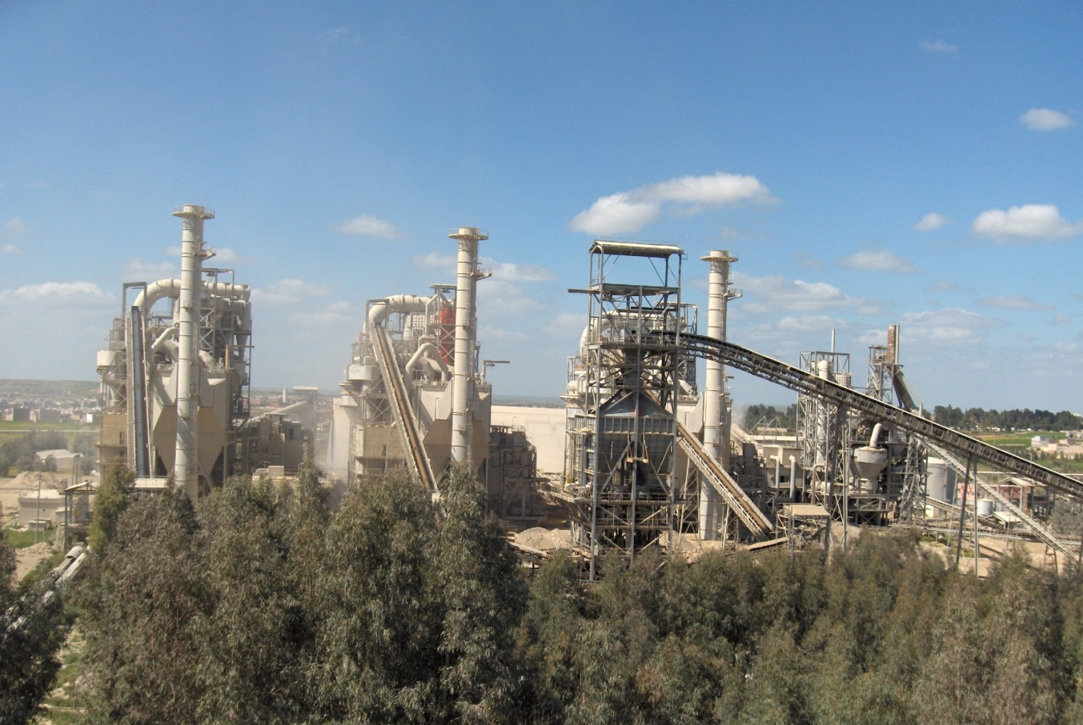SOMMAIRE

I- PRODUCTION DU PHOSPHATE CLAIR CALCINE

II – PROCEDE DE LA CALCINATION

III- PRINCIPE DE LA FLUIDISATION

IV- DESCRIPTION DES CIRCUITS DES UNITES DE CALCINATION

IV-1 Séchage et classification

IV-2 Circuit de soutirage

IV-3 Dépoussiérage cyclones et classificateurs

IV-4 Alimentation en phosphate du calcinateur

IV-5 Calcination du phosphate

- Analyseur de gaz

- Répartition des injecteurs fuel et gaz

- Paramètres de marche du calcinateur

- Sondes et thermocouples

- Répartition des tuyères

IV-6 Circuits de refroidissement du phosphate

IV- 7 Eléctrofiltre

IV-8 Soufflantes et compresseurs

IV- 9 Réseau de distribution de l’énergie électrique

IV-10 Circuit eau

V- Chaînes d’automatismes

VI- Seuils et alarmes

VII- Instructions

VIII- Fumisterie

INTRODUCTION

Depuis le démarrage des unités de calcination en 1986, les agents d'exploitation et de maintenance avaient à leur disposition un manuel opératoire conçu pour le traitement du phosphate noir.

La production du phosphate clair a commencé en 2001, jusqu' à ce jour ce manuel n'a pas été mis à jour pour traiter les particularités relatives à la calcination du phosphate clair .

Dans le but de capitaliser l'expérience, consolider les connaissances acquises, former les nouveaux recrus afin d'assurer une conduite efficace des unités de calcination j'ai procédé à la mise à jour du manuel opératoire existant

**I- PRODUCTION DU PHOSPHATE CLAIR CALCINE**

Les unités de calcination ont été conçues initialement pour traiter le phosphate noir. Après la fermeture des mines souterraines d'extraction du phosphate noir, ces unités ont été totalement reconverties pour traiter le phosphate clair provenant de la recette 3, de la recette 6 ou de Benguerir. Après calcination le phosphate calciné est expédié à SAFI pour être utilisé dans la fabrication de l acide phosphorique, des engrais ou expédié vers les clients extérieurs.

**Recette3 /Recette 6 / Benguerir**

EXPORT

**UNITES DE CALCINATION**

**YCC**

**PHOSPHATE CLAIR**

**FOSBRASIL**

**PHOSPHATE CLAIR STANDARD**

**PCS/PP**

**II-**PROCEDE DE LA CALCINATION

Le procédé de calcination a pour but principal la réduction des teneurs en CO2, Mgo, SIO2 et l'amélioration du BPL du phosphate (d'autres éléments peuvent être spécifiés par le client). Le phosphate subit trois opérations essentielles qui consistent en un séchage, une calcination et un refroidissement dans une série de réacteurs à lit fluidisé.

**PRECHAUFFEUR R336**

**CALCINATEUR R337**

**PREREFROIDISSEUR**

**R338**

**POST REFROIDISSEUR R339-1**

**POST**

**REFRO.**

**R339-2**

**ELECTROFILTRE**

**G301**

**B 202**

**B 201**

**G102**

**G103**

**G104**

**G105**

**G101**

**G106**

**Y101**

**M101**

**C402**

**B205**

**F101**

**C501**

**C103**

**Fuel ou gaz**

**Générateur des gaz chauds**

**B.V. préchauffeur**

**Entrée du produit**

**Gaz chauds**

**Mélangeur**

**R337**

**B.V. calcinateur**

Injection d’eau de refroidissement

**Sortie produit calciné**

Air de fluidisation et de refroidissement

Air de fluidisation et de refroidissement

RS

III**- PRINCIPE DE LA FLUIDISATION**

Le procède de la fluidisation utilisé pour la calcination du phosphate assure un échange thermique efficace entre les particules en combustion du fuel pulvérisé et les grains de phosphate en suspension dans le courant ascendant des gaz chauds provenant du prerefroidisseur à travers la boite à vent du calcinateur; aussi le phosphate se comporte comme un fluide ce qui rend son transport plus facile.

Les particules de phosphate dans le creuset ne seront en fluidisation qu’à partir d’une vitesse de fluidisation appelée vitesse minimale de fluidisation umf , lorsque la vitesse augmente au dessus de umf des bulles apparaissent, on est alors à la vitesse de bullage. Aussi il est très important de s’assurer que les réacteurs sont bien fluidisés et ceci en analysant Les paramètres relevés des réacteurs.

∆P

Umf

Umax

Lit fixe

Lit en fluidisation

Lit entraîne

U

Procédure de contrôle de la fluidisation:

Perte de charge de la voûte :

La perte de charge à travers une voûte est un paramètre très important pour le suivi de la fluidisation dans un réacteur à lit fluidisé.

Si la perte de charge est instable , vérifier les prises de pression et si nécessaires, les appareils de contrôle entre les prises de pressions et le signal reçu en salle de contrôle,si l'instrumentation est en ordre , il faut analyser les cas ci après : 1- perte de charge faible :

les causes de cette chute anormale sont

- Débit gazeux insuffisant dont l'origine peut être du à un mauvais réglage du débit d'air de la soufflante ou pour le calcinateur il peut s'agir de la perte de Joint dans les fluoseals ou dans les transferts R317 A/B.Pour le prérefroidisseur la cause peut être attribuée à la non fermeture des vannes des vannes des brûleurs R314 A/B .

- Fuite de gaz à travers la voûte : une détérioration des briques de la voûte peut affecter la distribution du gaz de fluidisation

2 - perte de charge élevée :

- Une partie ou la totalité du produit dans le lit du calcinateur peut sous l'effet de dépôt brusque à haute température (sans refroidissement du phosphate) provoquer une prise en masse

- Il peut arriver que des tuyères se bouchent du fait de certaines impuretés contenues dans le produit.(pour le préchauffer des pierres ou des morceaux de métal,pour le calcinateur les fractions fines de phosphate),il faut veiller au bon dépoussiérage du produit alimentant le calcinateur , éviter de faire passer des gaz poussiéreux à travers les tuyères et éviter les dépôts

de lit .Un autre indicateur important qui révèle s'il y a des prises en masse dans le lit du calcinateur est l'évolution des températures du lit TR203-1/2/3 et TR204 . Si l' un des thermocouples cités est emprisonné dans le phosphate colmaté,sa température se décale anormalement des autres températures. Le mauvais fonctionnement des injecteurs fuel est aussi un paramètre révélateur

**IV-** **DESCRIPTION DES CIRCUITS DES UNITES DE CALCINATION**

**IV-1 SECHAGE ET PRECHAUFFAGE**

Le séchage et le préchauffage du phosphate est effectué dans le pré chauffeur R336 par les gaz chauds recyclés de la section de calcination et de refroidissement du calciné.

Ces gaz passent de la boite à vent à travers les tuyères de la voûte réfractaire et assurent la fluidisation et le préchauffage du minerai dans le lit du pré chauffeur à une température de 120 à 130 °C . Dans le cas d'un produit à faible humidité ou par coupure d'alimentation, les calories apportées par les gaz en provenance du Calcinateur R337 et du post-refroidisseur R339.1 sont excédentaires et la température peut atteindre des valeurs excessives qui sont néfastes pour les équipements et les joints de liaison entre les couloirs de la table tournante C402 et les gaines du toit du pré chauffeur.

La température du lit du pré chauffeur est alors contrôlée automatiquement par pulvérisation

d'eau du réseau d eau usine ; moyennant quatre cannes de pulvérisation

L'admission d'eau à chacune des quatres pulvérisateurs est commandée respectivement par les vannes tout ou rien TV-104 2A/2B/2C/2D qui s ouvrent simultanément à un seuil de température égal à 140 C

L' air de la soufflante B202 est injecté dans les cannes à travers un clapet anti- retour lorsque

l’injection d’eau est à l arrêt pour éviter le bouchage des pulvérisateurs par le retour des fines du préchauffeur

**PRECHAUFFEUR R336**

1600

2000

5000

10690

Gaz chauds

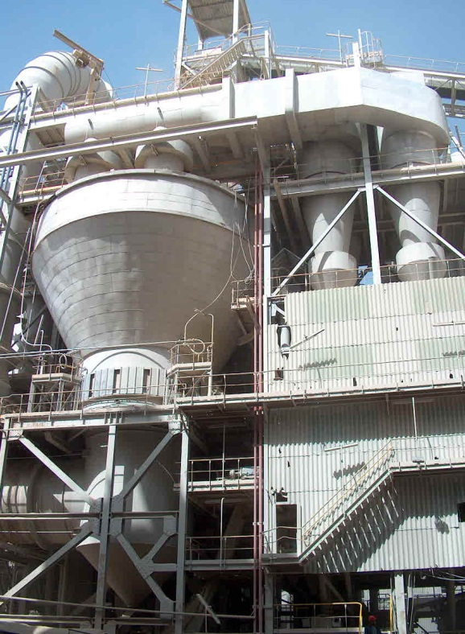

**Ce réacteur est constitué de :**

- Une boite a vent de forme conique , dont la partie intérieure est revêtue par des briques réfractaires sur une épaisseur de 110 mm et d une deuxième couche de briques isolantes diatomites d0.6 sur une épaisseur de 110 mm.

- Un lit ou creuset qui est de forme cylindrique ; revêtu intérieurement sur une hauteur de 1060 mm et une épaisseur de 114 mm , de béton réfractaire KS4 mélange a 2,5 % avec des aiguilles en inox.

- La voûte ou dôme qui sépare la boite a vent du creuset du préchauffeur et qui est constituée de 966 briques réfractaires surcomprimées pyropress 42 reparties sur 16 rangées de V1 à V16 . Des tuyères cylindriques de 102mm de diamètre et qui sont au nombre de 532 sont fixées a l intérieur des briques de la voûte et assurent une distribution homogène des gaz chauds a l intérieur du réacteur.

- le freeboard est de forme tronconique pour réduire les envolements des fines par

détente des gaz ascendants, il est constitue en acier réfractaire

**IV-2 CIRCUIT DE SOUTIRAGE**

Du transporteur à raclettes C103 un débit de phosphate sèche est soutire et déchargé par l’intermédiaire d’une vis C104' sur un convoyeur a bande C103’ qui alimente soit le convoyeur RCA ou RCB selon la position de la goulotte mobile placée a sa jetée. Ainsi, le produit soutiré peut rejoindre le phosphate calciné ou être envoyé vers l’autre voie de stockage du produit calciné .Le convoyeur à bande de l’unité 4C103’ déverse sur le convoyeur de l' unité 3,3C103’.Les gaz chauds recyclés de la boite de mélange du calcinateur apportent une énergie thermique qui sera utilisée .Le débit brut d'alimentation du préchauffeur est augmenté pour absorber cette énergie et réduire la température du phosphate dans le lit du préchauffeur , puisque la capacité de chauffe est limitée dans le calcinateur il est impératif de procéder au soutirage d'un débit de phosphate séché et classifié qui va être directement stocké .

**IV-3 DEPOUSSIERAGE PAR CYCLONES ET CLASIFICATEURS DU**

**CIRCUIT SOUTIRAGE DU PHOSPHATE SECHE**

**STOCK**

**PRECHAUFFEUR**

**CALCINATEUR**

**classificateur**

**M101**

**Transporteur à raclettes**

RS

**Alimentation**

**Phosphate séché**

**soutiré**

**Phosphate calciné**

**Phosphate séché**

**crible**

**Vis de soutirage**

**PHOSPHATE SECHE:**

Pendant le séchage du phosphate dans le pré chauffeur R336, les gaz dans leur mouvement ascendant, entraînent avec eux une certaine fraction de fines particules du minerai .Ces gaz sortent du pré chauffeur et traversent les cyclones G101 A/ B/ C/ D.

Les sur verses des cyclones sont envoyés vers l électrofiltre G301 dans lequel ils sont dépoussiérés avant d’être évacués à l’atmosphère.

La plus grande partie du phosphate entraîné par les gaz est recueillie par les sous verses des cyclones G101A/B/C/D et alimentent les quatre classificateurs pneumatiques Y101 A, B, C, D.

Chaque classificateur est équipé d’une grille sur laquelle les fines sont fluidisées par l’air de la soufflante B202 assurant une alimentation uniformément répartie du minerai sous forme d’un rideau qui déborde et descend par gravité le long d’un réseau de chicanes.

L’air de classification aspiré à travers les classificateurs par des ventilateurs B205 A/B/C/D entraîne avec lui les plus fines particules. Le niveau de coupure est réglé en agissant sur la dépression des ventilateurs B205A/B/C/D.

A la sortie des classificateurs, l’air chargé de fines poussières est dépoussiéré partiellement dans les cyclones G106 A, B, C, D et envoyé par la suite vers l’électrofiltre. Les poussières recueillies dans ces cyclones sont déchargées par l’intermédiaire des vannes rotatives G806 A/B/C/D vers l'humidificateur A101 avant d'être envoyées vers le stérile.

Le pré chauffeur ayant été dimensionne pour un niveau de coupure légèrement supérieur a celui des classificateurs ; l ensemble pré chauffeur- classificateurs se comporte comme un système de classification a deux étages en série

Le minerai débarrasse de ses plus fines particules et donc enrichi en phosphate est recueilli a la base des classificateurs dans des vis C104A/B qui le déchargent dans le transporteur C103 et de la vers l élévateur a godets C501

Des trappes installées sur les vis C104A/B permettent de by passer ces fines vers le terril ci nécessaire.

**CLASSIFICATEUR**

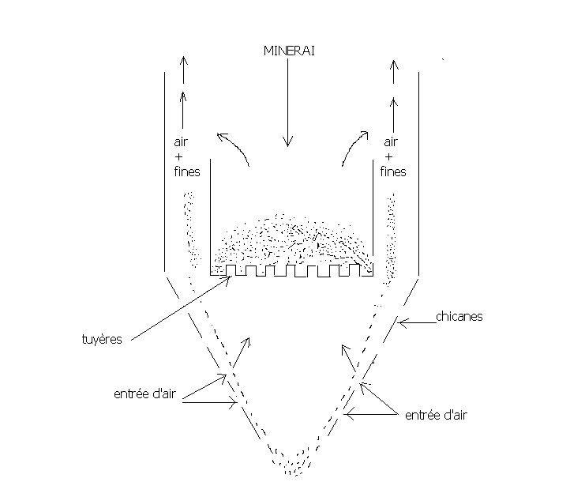

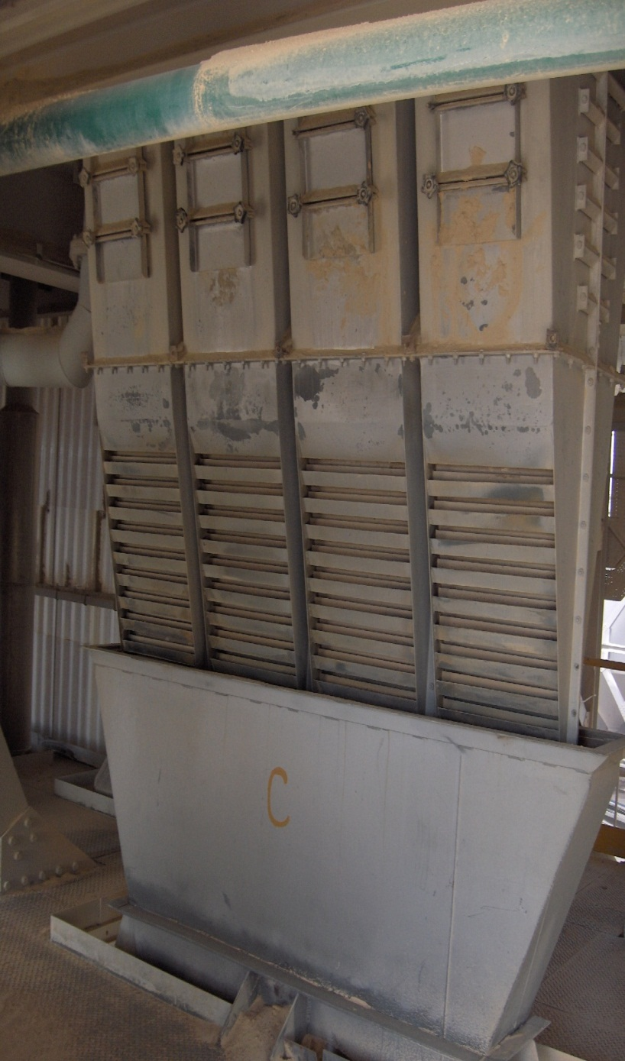

Caractéristiques des ventilateurs B205 A/B/C/D

|  |
| --- |
| Moteur Ventilateur |
| P = 45 Kw N = 1585 tr/mn |
| N = 2955 t/mn Type = centrifuge |
| U = 525 v Débit = 11000 m3 |
| I = 60 A Paspiration = -250 mmce |
| Cos = 0,91 Prefoulement = 100 mmce |

La vis C104 a une longueur de 5 mètres,un diamètre de 400mm; une vitesse de rotation de 31tr/mn et un débit égale à 23 T/h.son moteur électrique a une puissance de 4Kw **Principe de fonctionnement des cyclones  G101 A/B/C/D**

Le gaz chargé de particules pénètre tangentiellement au sommet de la partie cylindrique du cyclone. Il descend en spirales vers le bas. Pendant ce trajet, les particules sont soumises à l’accélération centrifuge induite par la rotation rapide du gaz dans le corps du cyclone. Elles sont donc projetées à la paroi du cyclone et descendent le long de la partie conique vers l’évacuation.

Dans la partie conique, le gaz change de direction et remonte vers la cheminée de sortie en tourbillonnant. Le gaz évolue donc suivant deux sens. L’un extérieur descendant, durant lequel les particules vont sédimenter à la paroi vers le sous verse, l’autre intérieur, montant vers la partie du sur verse.

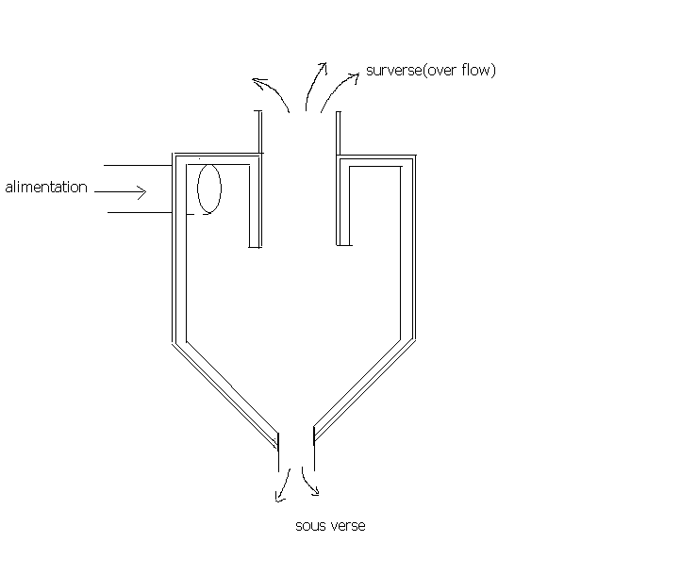**CRIBLE M101**

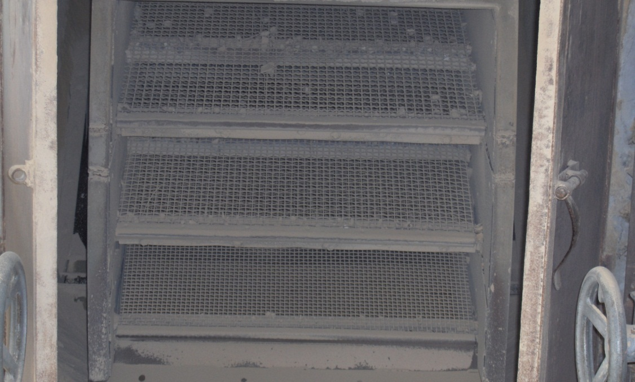

Caractéristiques des cribles à sec M101 des unités de calcination

* Débit nominal : 175 t/h
* Débit maximal : 260 t/h
* Nombre d ’étages : 3
* Dimensions des grilles : 1330 x 985
* Surface criblante : 1,25 m2
* Maille des grilles Constructeur Modifié

1er étage : 20 x 20 35 x 35

2er étage : 14 x 14 20 x 20

3er étage : 10 x 10 14 x 14

* Inclinaison : 7°
* Nature des vibrations : moteur à balourd
* Puissance : 2 x 2,8 Kw
* Coupure requise : 6 mm

**IV-4 ALIMENTATION EN PHOSPHATE DU CALCINATEUR :**

Le minerai sèche et préchauffe est déchargé du fond du lit du préchauffeur R336 par la vanne automatique R304 sur le tamis vibrant M101. Le refus, qui est constitué de minerai de faible teneur et d'éléments non phosphatiques est déchargé vers le convoyeur de la mise a terril de l' unité.

Le passant de dimensions inférieur a 6 mm est recueilli dans le transporteur C103.

Le produit de la purge de la boite a vent du préchauffeur est recycle par l intermidiare d une vis sans fin et d un élévateur a godets C503 vers le crible M101.

L’ autre partie du produit sèché ; qui n a pas été soutirée va passer dans l' élévateur à godets C501 et ensuite dans le fluoseal répartiteur R302.

**REPARTITEUR R302**

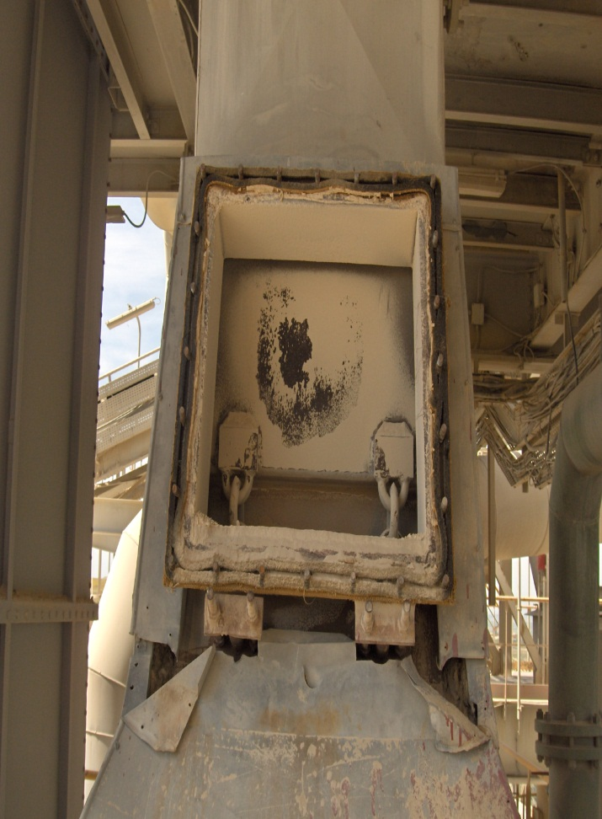

Clapet anti retour

R302 est un siphon de minerai fluidise par l' air venant de la soufflante B201 ou du compresseur B403.Le débit d air est mesure par une sonde de repère FI250 .L siphon est constitue d une gaine de descente qui reçoit le minerai et de deux montantes pourvues au total de six sorties d ou, par trop plein , le phosphate descend aux six alimentateurs du calcinateur. Deux clapets anti- retour sont prévus dans le répartiteur pour minimiser le retour de gaz chauds du calcinateur dans le cas, très improbable, de perte de joint d étanchéité du siphon.Le répartiteur R302 sert donc en même temps a assurer l étanchéité contre les surpressions existantes dans le freeboard du calcinateur et a distribuer le minerai le long de la périphérie du calcinateur.

**IV-5 CALCINATION**

Dans le calcinateur à lit fluidisé R337 , l’air préchauffé, venant du pré-refroidiseur R338, passe de la boite à vent à travers les tuyères de la voûte réfractaire , au lit fluidisé ou le minerai sera calciné à haute température.

Au cours de la calcination du phosphate clair, une partie importante du carbonate de calcium du minerai se décompose, dégageant de l’anhydride carbonique. L’eau d’hydratation est vaporisée et les matières organiques dans le minerai brûlent et dégagent une faible part de la chaleur nécessaire pour la calcination. Le phosphate est ainsi libéré de ses impuretés. La majorité de la chaleur nécessaire aux réactions endothermiques et pour porter les produits de réaction à la température de calcination est fournie par la combustion du fuel lourd. La température du lit du Calcinateur est automatiquement contrôlée et régulé par la mesure de la température du lit TIC204 en agissant sur le débit du fuel.

La combustion la plus complète possible est obtenue en fournissant un certain excès d'air par rapport à l'air théoriquement nécessaire pour toutes les réactions d'oxydations qui se déroulent. L'excès d'air est de 25 %

Analyseur de gaz

L'analyse des gaz issus de la combustion au sein du calcinateur permet de détecter si le fuel ou la gaz naturel brûlent parfaitement.

En effet une combustion incomplète de ces derniers entraîne la présence du monoxyde CO ou du méthane CH4 dans les gaz au freeboard du calcinateur.

Le taux maximal de CO est de 0,8 %, mais normalement si la combustion est complète le CO et le CH4 ne doivent pas se trouver dans les gaz de combustion au freeboard du calcinateur.La valeur minimale de l'oxygène est de 6 %, le dioxyde de carbon varie de 7 à 8%

**Calcinateur**

***Installation***

***des analyseurs***

***de gaz***

**GAZ**

**CO2 dioxyde de carbone**

**CO monoxyde de carbone**

**CH4 méthane**

**O2 oxygene**

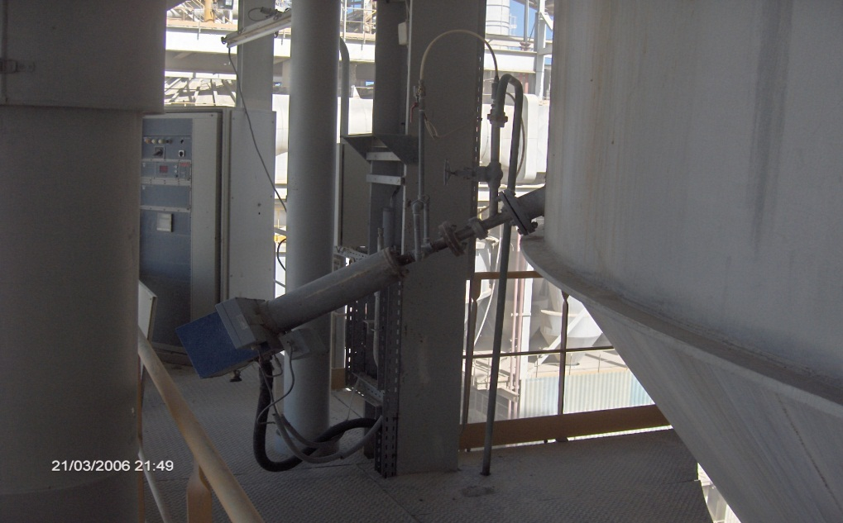

INJECTEURS DE FUEL ET DE GAZ

Le Calcinateur est équipé de 30 injecteurs fuel et de 44 injecteurs gaz

- Les injecteurs fuel :

. 24 injecteurs courts 1518 mm ;

. 06 injecteurs longs 2128 mm

- Les injecteurs gaz :

. 28 Injecteurs courts 1990 mm;

. 8 Injecteurs moyens 2144 mm;

. 8 Injecteurs longs 3144 mm

Les 30 injecteurs de fuel sont alimentés par groupe de 10 au moyen de 03 pompes volumétriques P201 A/B/C dont la vitesse est asservie à la température du lit du Calcinateur TIC204.

Les 10 injecteurs alimentés par P201B et les 10 par P201C sont intercalés les uns avec les autres et sont disposés à l'opposé des six alimentateurs de phosphate,les 10 autres injecteurs de la pompe P201A sont groupés dans le secteur d'alimentation.

L'air d'injection est assuré par un compresseur entraîné par un moteur électrique de 37 KW le débit de ce compresseur est égale à 475 Nm3/h à une pression pouvant atteindre 2bars

|  |  |
| --- | --- |
| Numéro de l'injecteur de fuel | Position |
| 1 | 279° |
| 2 | 289°48 |
| 3 | 295°12 |
| 4 | 300°36 |
| 5 | 311°24 |
| 6 | 316°48 |
| 7 | 322°12 |
| 8 | 343°48 |
| 9 | 349°12 |
| 10 | 354°36 |
| 11 | 5°24 |
| 12 | 10°48 |
| 13 | 16°12 |
| 14 | 37°48 |
| 15 | 43°12 |
| 16 | 48°36 |
| 17 | 59°24 |
| 18 | 64°48 |
| 19 | 70°12 |
| 20 | 81° |
| 21 | 93°36 |
| 22 | 109°48 |
| 23 | 124°12 |
| 24 | 156°36 |
| 25 | 171° |
| 26 | 189° |
| 27 | 203°24 |
| 28 | 235°42 |
| 29 | 250°12 |
| 30 | 266°24 |

Les 44 injecteurs de gaz sont disposés d'une façon non uniforme sur la périphérie du calcinateur. Ils sont alimentés à partir du poste de détente à l'aide d'une vanne de régulation TCV204/G contrôlée par la température du lit TIC204.

**A**

**VERS UC2**

**VERS UC3**

**VERS UC4**

**VERS UC1**

**B**

**FUEL**

**LOURD**

**VERS UC3**

**VERS UC4**

**UC2**

**2 P202**

**4 P202**

**Y109**

**A**

**B**

**P203**

**X302-1**

**X302-2**

**VERS BRULEUR**

**RETOUR BRULEUR**

**X303-2**

**X303-1**

**Y110**

**A**

**B**

**FV**

**690-B**

**FV**

**690-A**

**PCV**

**638**

**RO**

**PSV**

**694-1**

**Rinçage des lignes**

**P201-A**

**P201-B**

**P201-C**

**10 Lignes**

**10 Lignes**

**10 Lignes**

**X301-1**

**X301-2**

**CIRCUIT FUEL LOURD**

**CIRCUIT GAZ NATUREL**

**Poste de**

**détente**

**Régulateur**

**TIC 204**

**ATM**

**ATM**

**ATM**

**PCV**

**737**

**TCV**

**204G**

**FV**

**792B**

**FV**

**792C**

**FV**

**791B**

**FV**

**792A**

**Air de barrage**

**(0,4 b)**

**POSITIONS INITIALES DES VANNES**

**\*FV 791 AB:vannes N.O**

**\*FV 791 C:vanne N.F**

**\*FV 792 AB:vannes N.F**

**\*FV 792 C:vanne N.O**

**10b**

**30b**

**10b**

**3b**

**2b**

**1,2b**

**FV**

**792A**

**1,5b**

**1,6b**

**FV**

**792C**

Afin d éviter le bouchage des injecteurs de gaz lorsque celui-ci n est plus injecte dans le calcinateur ; un débit d air venant de la soufflante B201 est alors envoyé automatiquement aux injecteurs a travers un jeu de vannes automatiques tout ou rien dont le but est aussi d éviter des retours de gaz ou d air dans l autre réseau , ce qui donnerait lieu a des mélanges explosifs.

Pour assurer un temps de séjour suffisant pour les réactions de phosphate et du combustible injectes, il faut que la profondeur du lit soit maintenue a une valeur supérieure a 1200 mmce ; cette hauteur du lit est mesurée par la pression différentielle

Entre deux prises de pression du lit et du freeboard.

Le transfert du produit du calcinateur vers le prerefroidisseur est contrôle automatiquement par la variation de cette différence de pression qui agit sur l ouverture ou la fermeture des vannes des transferts R317 A/B a commande pneumatique. La vanne R314A est commandée par le régulateur LC260A alors que la vanne R317B est commandée par le régulateur R317B.En principe le transfert de produit est assure par une

Seule de ces vannes, l autre étant en réserve. Cependant ces deux vannes peuvent être utilisées simultanément.

La partie supérieure du compartiment de calcination appelée "freeboard" a une section beaucoup plus importante que celle qui contient le lit fluidisé de sorte que les gaz de calcination n'entraînent avec eux hors du calcinateur qu'une petite partie des fines particules de minerai contenues dans l'alimentation et de celles produites par décrépitation dans le calcinateur, le bilan thermique de l'installation et la qualité du produit calciné s'en trouvent améliorés.

Les gaz a la sortie du calcinateur sont immédiatement refroidis a 550°'C par l'air provenant du post-refroidisseur

R. 339.1 pour éviter que les poussières qu'ils contiennent ne s'incrustent sur leur parcours, avant leur admission dans le préchauffeur R.336.  
Après refroidissement et avant leur entrée dans la boîte à vent du préchauffeur, ces gaz sont dépoussiérés dans les cyclones du calcinateur G.102-A/B/C/D. Les poussières recueillies dans ces cyclones sont déchargées dans le

pré-refroidisseur R.338 par l'intermédiaire de deux goulottes équipées des "trickle-valves" G.802-A/B/C/D. La chaîne d'automatisme n" 8 "Injection fuel et injection gaz dans le calcinateur R.337" autorise l'injection du fuel ou du gaz dans le four seulement si certaines conditions existent pour assurer leur bonne combustion, pour éviter des températures excessives et pour refroidir les gaz a la sortie du R.337.

**CALCINATEUR**

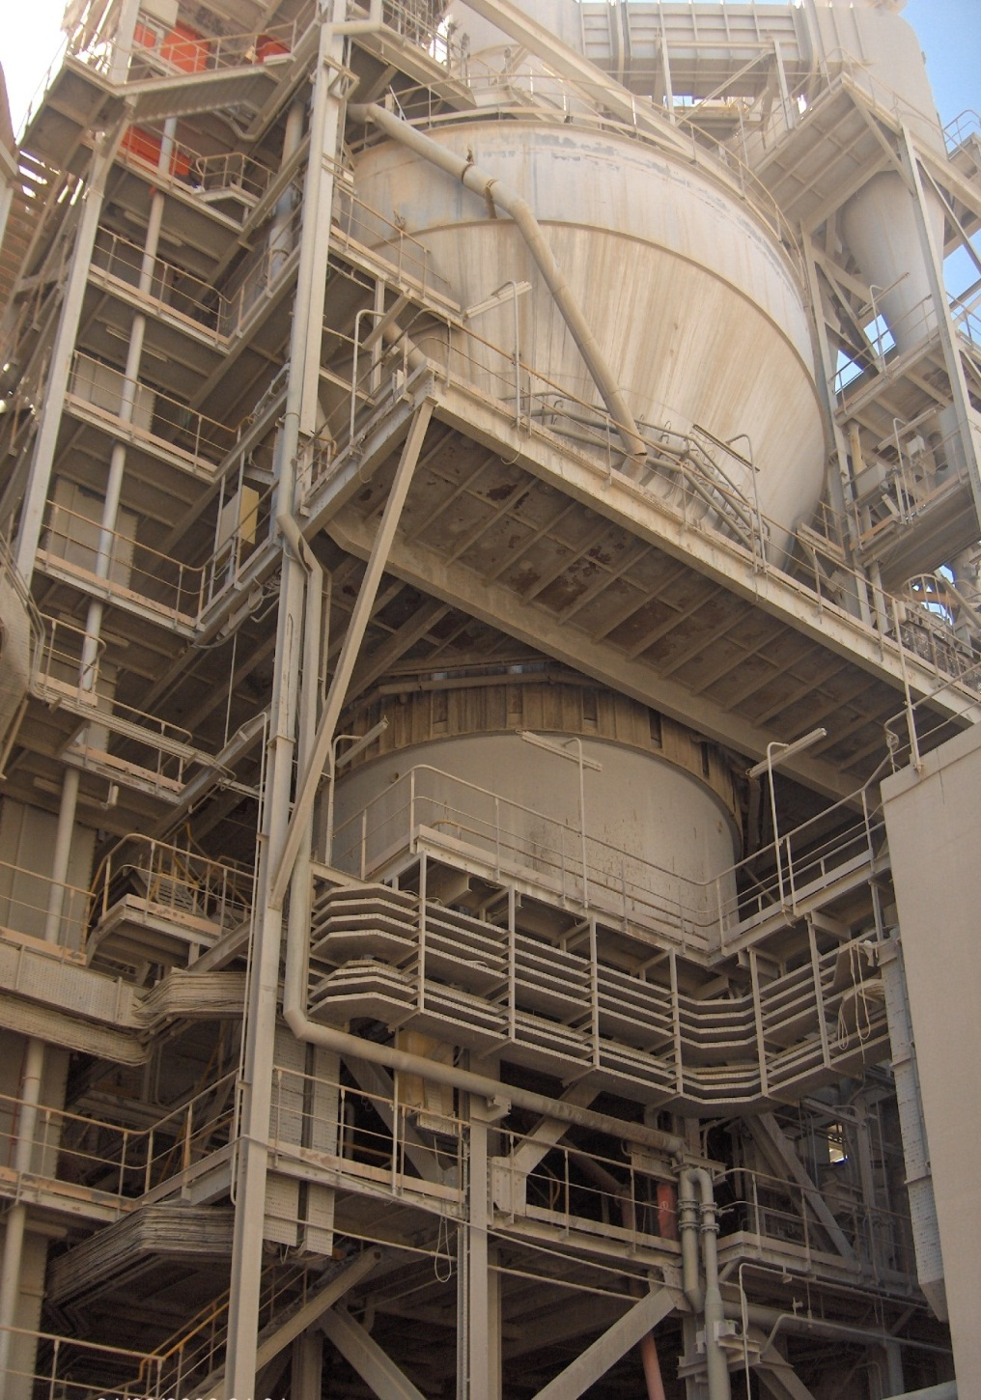

20249

**Venant des cyclones G104 A/B**

**Venant des cyclones G103 A/B**

**Transfert vers R338**

**Alimentation du calcinateur**

**A**

**A**

**φ 12 972**

**φ 7 596**

**φ 4 400**

3465

3514

2700

2450

4050

4070

**Le calcinateur est compose de:**

-La boite a vent. revêtue intérieurement -de l intérieur vers la tôle par des briques réfractaires sur une épaisseur de 220 mm et de briques isolantes d06 sur une épaisseur de 110 mm et des panneaux isolants fibrasil d épaisseur 40 mm ;

-Le creuset il est revêtu de la même manière que la boite a vent a l exception des panneaux isolants qui sont sur une épaisseur de 60 mm

-Le freeboard est constitue de trois parties, les deux premières parties sont constituées de briques réfractaires 110x220x60 et 110x220x55et de briques isolantes d06 110x220x60 et de plaques isolantes fibrasil de 60mm

La troisième partie est de forme tronconique convergente et qui constitue le toit du réacteur est revêtu de briques réfractaires d’épaisseur 300mm ; de béton isolant sur 60mm ; de panneaux isolants sur 50 mm ensuit un vide de 25 mm est laisse entre ces panneaux et la tôle du réacteur

-Un mélangeur de gaz chauds est situe a la sortie du freeboard ; il est revêtu de ciment KS4 sur une épaisseur de 75 mm

-La voûte est constituée de 2002 briques réfractaires surcomprimées pyropress 42

PARAMETRES DE MARCHE DU CALCINATEUR

Les paramètres de marche ont été essentiellement modifiés pour assurer une combustion complète du fuel lourd dans le calcinateur et éviter son passage dans la boite à vent du calcinateur s'il n'est pas brûlé totalement dans le lit ce qui peut engendrer des conséquences catastrophiques pour l'installation.

**Niveau lit**

**calcinateur**

**1700 mmCE**

**Air de fluidisation 75000 Nm3**

**PHOSPHATE CLAIR**

**Température**

**de calcination**

**750/800 °C**

**{**

**Température**

**de calcination**

**720°C**

**{**

**Air de fluidisation 65000 Nm3**

**PHOSPHATE NOIR**

La température de calcination

**Niveau lit**

**calcinateur**

**1500 mmCE**

La température de calcination a été fixée a une valeur minimale de 750 C et ceci suite à des mesures de la teneur du monoxyde de carbone CO qui doit être nulle dans les gaz au freeboard du calcinateur pour avoir une bonne combustion du fuel dans le lit du calcinateur

Le niveau lit du calcinateur

Le niveau de phosphate dans le lit du calcinateur a été augmentée de 1500 à 1700 mmCE pour augmenter le temps de séjour des éléments décomposés du fuel afin d'être sur qu'ils n'achèvent leurs combustion que plus loin dans le freeboard ou dans les gaines ce qui peut engendrer de accroissements de températures et favoriser le collage des fines

Le débit d'air de combustion

Le débit de l'air de combustion et de fluidisation du calcinateur et qui est délivré par la soufflanteB201 a été augmenté de 65000 à 75000 Nm3/h

Pour assurer une bonne combustion et stabiliser la température du freeboard du calcinateur à des valeurs proches des celles du lit du calcinateur pour éviter le collage des fines au freeboard qui par leur chute peuvent perturber la fluidisation et la combustion du fuel

SONDES ET THERMOCOUPLES

Plusieurs sondes et thermocouples ont été ajoutés dans le calcinateur et le pré refroidisseur pour améliorer la visibilité pour les opérateurs et assurer un meilleur pilotage des installations.

Les thermocouples

Deux thermocouples ont été insérés dans le freeboard du calcinateur

pour contrôler l'évolution du collage sur les parois puisque le collage fait chuter la température indiquée à la salle de contrôle

Sondes

- Une sonde PI230 a été ajoutée dans la boite à vent du calcinateur pour détecter toute surpression due au prises en masse dans le lit du calcinateur

- Egalement une autre prise de pressions PDI 234 est installée entre la boite à vent et le freeboard du calcinateur pour détecter toute perturbation dans cette zone et contrôler la bonne fluidisation,elle permet aussi de contrôler la PDI231 et la PDI232

- Une sonde PDI 336 qui indique la perte de charge à travers la voûte du pré refroidisseur a été remise en état pour le suivi du débit d'air de la soufflante B201 alimentant le calcinateur

**PdR 231**

**PdI 232**

**PI 230**

**PdR 234**

🖘

**R337**

**R338**

**PdR 336**

***Installation de prise de pression pour le suivi du débit d´air***

***Installation de 2 prises de pression***

***Installation de 2 thermocouples au freeboard du calcinateur***

🖘

REPARTITON DES TUYERES

Rangée Tuyères

T1 5 X 4

T2 8 X 4

T3 10 X 4

T4 15 X 4

T5 15 X 4

T6 20 X 4

T7 40 X 4

T8 60 X 4

T9 60 X 4

T10 60 X 4

T11 76 X 4

T12 76 X 4

T13 94 X 4

T14 100 X 4

T15 50 X 4 + 50 X 6

AVANT MODIFICATION

**- Section de passage**

**0,61 m2**

Rangée Tuyères

T1 10 X 4

T2 16 X 4

T3 20 X 4

T4 30 X 4

T5 30 X 4

T6 40 X 4

T7 40 X 4

T8 30 X 4

T9 27 X 4 + 33 X 6

T10 27 X 4 + 33 X 6

T11 31 X 4 + 45 X 6

T12 31 X 4 + 45 X 6

T13 39 X 4 + 55 X 6

T14 45 X 4 + 55 X 6

T15 45 X 4 + 55 X 6

APRES MODIFICATION

**- Section de passage**

**0,76 m2**

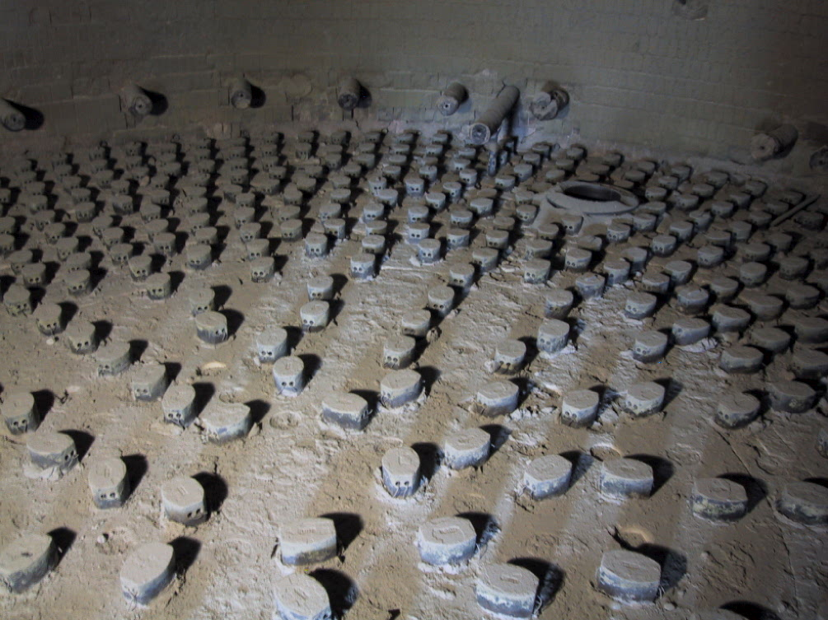

Répartition des tuyères dans le calcinateur

La répartition des tuyères dans le calcinateur a été modifiée pour homogénéiser le débit d'air dans le lit du calcinateur et assurer une bonne combustion du fuel.

En effet , le traitement du phosphate noir nécessitait une concentration des tuyères à 6 trous du coté de l'alimentation puisque le phosphate noir contient une teneur plus importante en matières organiques que le phosphate clair et qu'il faut immédiatement exploiter leur énergie à l'entrée du calcinateur puisqu' elles sont la source principale de l'apport énergétique pour la calcination du phosphate noir , le fuel contribue à 30 % dans l'énergie dans le calcinateur.

Pour le phosphate clair , le débit de fuel est plus important et donc l'air doit être réparti d'une façon identique dans le lit du calcinateur .

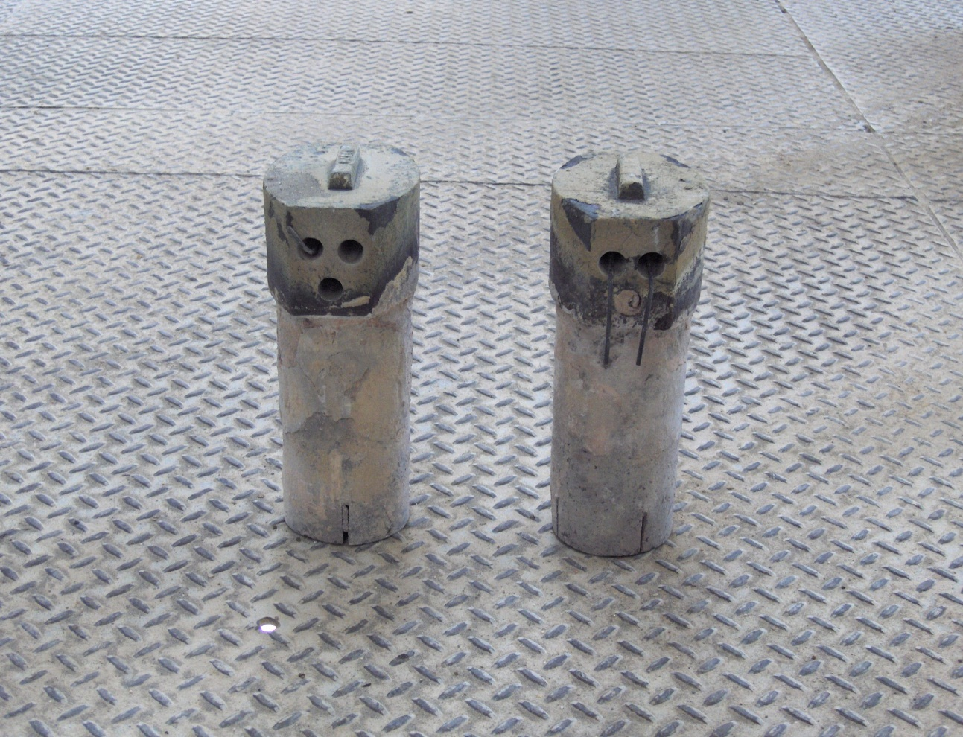 TUYERES DU CALCINATEUR

**H=230mm**

**Orifice de 16 mm**

**Tige anti colmatage**

**TUYERE A 6 TROUS**

**TUYERE A 4TROUS**

**IV- 6 REFROIDISSEMENT DU PHOSPHATE CALCINE**

Dans la section de refroidissement le minerai calciné est refroidi successivement dans trois réacteurs a lit fluidisé disposés en cascade qui sont le pré refroidisseur R.338, le post-refroidisseur R.339.1 et le post-refroidisseur R.339.2.

Pré refroidisseur R.338.1

Le refroidissement du minerai calcine est en partie accompli dans le pré refroidisseur R.338.

Le minerai calciné en provenance du lit du calcinateur R.337 et des cyclones G.102-A/B/C/D du calcinateur est refroidi et fluidisé par l'air de la B.201 nécessaire au calcinateur.

Le minerai calciné en provenance du lit du R.3337 est déchargé dans le pré refroidisseur R.338 par l'intermédiaire des "cône valves" R.317-A/B.

Les particules entraînées hors du freeboard du calcinateur, après refroidissement partiel par l'air en provenance du post-refroidisseur R.339.1 sont recueillies dans les cyclones G.102-A/B/C/D et introduites dans le pré refroidisseur R.338 par l'intermédiaire des "trickle valves" G.802-A/B/C/D.

L'air de refroidissement délivré a la boîte a vent du pré refroidisseur est fourni par la soufflante de fluidisation B.201 dont le débit est maintenu constant a une valeur prédéterminée par FIC.350 qui agit sur les ventelles à l'aspiration. Après avoir refroidi le minerai calciné, l'air préchauffé est, à sa sortie du prërefroidisseur, dépoussiéré dans les cyclones G.103-A/B et envoyé a la boîte a vent du calcinateur R.337.Les fines captées par les 2 cyclones G.103A et G.103-B du pré refroidisseur R.338 sont déchargées par l'intermédiaire de 2 FluoSeals G.803.A et G.803.B fluidisés par l'air du compresseur B.403 dans le post-refroidisseur R.339.1 qui se trouve à une pression nettement inférieure à celle des cyclones. Les sas fluidisés ont pour but de permettre le passage du minerai, mais d'empêcher le passage de l'air de la B.201 dans le réacteur R339.1 . Ce by-pass entraînerait un manque important d'air de fluidisation/combustion en R.337. En cas de perte accidentelle du joint d'étanchéité, le siphon est fermé manuellement par les vannes tout ou rien LV.352.A et B . Les vannes sont actionnées manuellement avec priorité a partir de B.P. au pupitre.La partie du prérefroidisseur située au-dessus du lit fluidisé est équipée de deux brûleurs de démarrage R.31A.A et R.314.B qui sont utilisés pour préchauffer 1'intallation aux mises en route jusqu'à ce que le lit de calcination atteigne la température de 620°C à laquelle on pourra injecter le fuel lourd .Ces brûleurs sont alimentés en gaz naturel par un circuit prélevé du circuit principal gaz du calcinateur. L'air de combustion est prélevé du refoulement de la B.201. Le minerai qui peut se trouver dans la boîte à vent du pré refroidisseur est déchargé au sol par la vanne de vidange installée à cet effet. Le niveau du lit fluidisé de R.338 est mesuré et réglé par L1C.360.

Post-refroidisseur R.339.1

Le refroidissement du minerai calciné qui a été entrepris dans le prërefroidisseur R.338, continue dans le post-refroidisseur R.339.1 divisé en 4 secteurs par des chicanes verticale situées dans le lit pour augmenter l'efficacité de la récupération thermique .Le minerai calciné en provenance du lit du pré refroidisseur R.338 et des cyclones G.103/A/B du prërefroidisseur est fluidisé et refroidi par l'air destiné à refroidir les gaz sortant du calcinateur.L'air de refroidissement délivré a la boîte a vent du post-refroidisseur n° 1 est fourni par la soufflante B.202 dont le débit est réglé à une valeur pré-établie par FIC.450 qui agit sur les ventelles actionnées par FCV.450.Après avoir refroidi le minerai calciné, l'air préchauffé est, a sa sortie du post-refroidisseur n° 1 dépoussiéré dans les cyclones G.104-A/B puis est envoyé a la chambre de mélange au-dessus du toit du calcinateur R.337 Les fines particules recueillies dans ces cyclones sont déchargées par gravité dans le lit fluidisé du post-refroidisseur R.339.2.Le minerai calcine partiellement refroidi est transféré du lit du post-refroidisseur R.339.1 vers le lit du post-refroidisseur R.339.2 immédiatement par passage direct. En effet, R.339.1 et 2 constituent des vases communicants. La profondeur du lit de R.339.1 est mesurée et réglée par LIC.560.

Post-refroidisseur R.339.2

Le refroidissement final du minerai calciné est accompli dans le post-refroidisseur R.339.2. Le minerai calciné en provenance du lit du post-refroidisseur n° 1 et des cyclones G.104-A/B est refroidi à 120°C par évaporation d'eau pulvérisée directement au-dessus du lit fluidisé.La température du lit est réglée automatiquement par TIC. 504 au moyen de la vanne TCV.504.L'air de fluidisation est fourni par la soufflante de fluidisation B.202 a travers une conduite prise de la conduite principale de refoulement de la soufflante B202 .L'air ayant participé au refroidissement final du minerai calciné est, à sa sortie du post-refroidisseur n° 2, dépoussiéré dans le cyclone G.105 avant d'être envoyé à 1'électrofiltre G.301.

les fines particules captées dans le cyclone G.105 et déchargées par l'intermédiaire des sas alvéolaires G.804-A/B, via la trémie tampon S. 110, ainsi que le minerai refroidi déchargé par sous verse du lit du post- refroidisseur n"2 par l'intermédiaire de la vanne de décharge R.335, sont recueillis dans les transporteurs RC.20, RC.30 et RC.40 respectivement pour les unités 2,3 et 4. Les fines du cyclone G105 peuvent être envoyés directement vers le stérile par le moyen d une vis sans fin en isolant le circuit des vannes rotatives G805 A/B vers le stock calcine et en ouvrant sur la vis.

La trémie tampon S.110 retient la sous verse du cyclone G. 105 dans le cas d'une élévation de la température du produit. Le niveau haut LAB.561 ramené en salie de contrôle permet d'éviter le bouchage du cyclone G.105 et de sa gaine de surverse D.039.

La chaîne d'automatisme n° 2 "Injection d'eau dans le post-refroidisseur R.339.2 et pompes flight" autorise l'injection d'eau sur le lit de R.339.2 seulement si les conditions existent pour sa vaporisation immédiate.

La chaîne d'automatisme n" 3 "Décharge du produit calciné et refroidi du post-refroidisseur R.339.2 et de la trémie S.110" autorise la décharge du calciné sur RC.20, RC.30 et RC.40 respectivement pour les unités 2, 3 et 4 si le produit n'est pas trop chaud et si le convoyeur est en marche.

CARACTERISTIQUES DES REACTEURS

|  |  |  |  |  |  |  |
| --- | --- | --- | --- | --- | --- | --- |
| RéacteurCaractéristiques | | R336 | R337 | R338 | R339-1 | R339-2 |
| H  A  U  T  E  U  R  (mm) | Totale  Freeboard  Creuset  Boite à vent | 19 290  8 600  1 060  9 640 | 20 249  6 500  2 446  5 089 | 8 844  -  1 780  2 000 | 7 850  6 500  600  1 950 | 8 450  3 800  2 600  2 050 |
| D  I  A  M  E  T  R  E  (mm) | - Freeboard avec   acier  - Freeboard avec   briques  - Lit avec acier  - Lit avec briques   ou béton  - Boite à vent avec  acier  - Boite à vent avec  briques | 12 200  -  6 400  6 172  5 000  4 552 | 13 720  12 972  8 260  7 596  7 472  7 252 | 6 860  6 320  6 860  6 300  6 860  6 860 | 7 500  -  7 500  7 270  7 500  - | 2 700  -  2 300  -  2 300  - |
| Nombre des tuyères d’origine | | 532 | 739 | 456 | 624 | 88 |

**IV-7** **DEPOUSSIERAGE FINAL FAR ELECTROFILTRE ET TRAITEMENT DES FINES**

Le dépoussiérage final des gaz en provenance des cyclones G.101 A/B/C/D/ et du G.105,et des ventilateurs B.205 etB.206 est assuré par 1'électrofilfcre G.301.

Les poussières se déposent sur les plaques réceptrices desquelles elles sont décollées par frappage périodique. Elles sont ensuite recueillies dans des trémies,de forme pyramidale, équipées chacune à la pointe de la mamelle d'une trappe d'isolement à commande manuelle et d'un sas alvéolaire (G.811 A/B/C/D).Le rôle des trappes d'isolement est de pouvoir interrompre momentanément l'écoulement de la poussière et de permettre ainsi une intervention de courte durée sur l'un des sas alvéolaires,si l intervention sur une vanne rotative est de longue durée il faut retirer tout le corps de la vanne et étancher le carter de la pointe de la mamelle pour assurer l écoulement des fines vers l aeroglissiere . Un fonctionnement anormal, conduisant au remplissage de l'une des trémies, est détecté par l'un des indicateurs de niveau LS.863, 861., 865 ou 866 et signalé au tableau par voyant lumineux (LAL.863).Le capteur de température TE.801 situé sur la cheminée F. 801 avec alarme en tableau (TAL.801) permet de contrôler que la température des gaz reste au-dessus du point de rosée.

### MAMELLES DE L ELECTROFILTRE

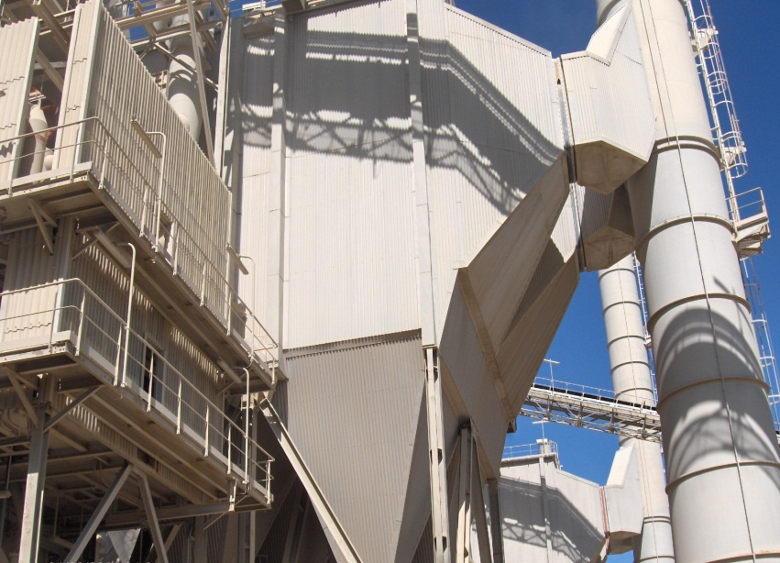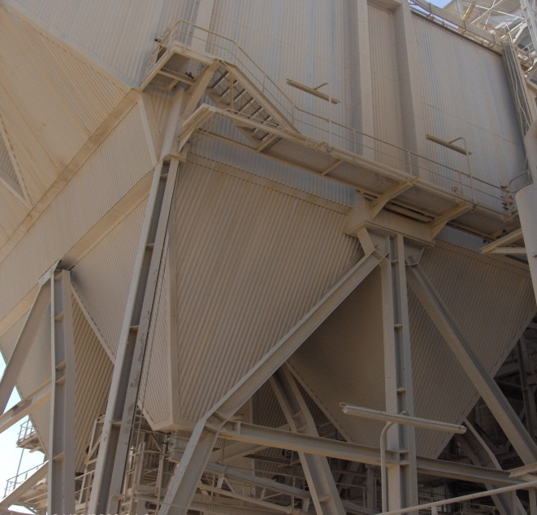

.L'alimentation en air des aéroglisseurs est assurée par le ventilateur centrifuge B208 équipé d'un filtre, un réseau de tuyauteries d'air avec vannes de réglage de débit .Un réseau de secours est alimente par l air de la soufflante B202.Manutention des fines les fines recueillies à la pointe des trémies de 1'électrofiltre sont acheminées jusqu'au humidificateur par un ensemble de matériels de manutention comprenant :

-1'aéroglissière G.901 A alimentée par les sas alvéolaires G. 811 A et B.

-1'aéroglissière C.901 E alimentée par les sas alvéolaires G. 8 11C et D

-1'aéroglissière G.902 alimentée par les aéroglisseurs G.901 A et B assure l évacuation des fines vers le convoyeur du stérile de l unité si le humidificateur est by passe.

Dépoussiérage des installations

Les aéroglissières fonctionnant par fluidisation du produit,l'air de transport doit être débarrassé de la poussière avant rejet à l'atmosphère. Pour résoudre ces problèmes, une installation assure le dépoussiérage de l'air capté immédiatement avant la jetée de 1'aéroglissière C.902,a l'alimentation du transporteur à courroie C.106.L crible M103 est relie au circuit du ventilateur B.206.Pour le traitement de ces fines , l'installation comprend :

-le réseau de gaines ;

-les filtres a manches G.201 a dé colmatage automatique par injection périodique d'air comprimé,

-le ventilateur d'exhaure B.209,

- une petite trémie à poussière incorporée au filtre

- le sas alvéolaire G812, assurant l'étanchéité de la trémie et l'évacuation régulière de la

poussière vers la trémie tampon S.106 du système de compactage

**IV-8 SOUFFLANTES D' AIR ET GROUPES DE SECOURS**

La soufflante B201 est un ventilateur centrifuge à 2 étages , il fournit l'air de fluidisation au prerefroidisseur R.338 ainsi qu'aux équipements suivants :

-aux brûleurs de démarrage R.314 A/£ (air de combustion et regards}

-aux tubes des protections des 30 injecteurs de fuel R.313 et 44 injecteurs de gaz R.315, horizontaux du calcinateur R.337

-aux tubes de transfert calcinateur - pré refroidisseur en aval des vannes de transfert R.317 A./B

- aux vannes de décharge R.304 du pré chauffeur, R.334 du pré refroidisseur et R.335 du post refroidisseur R.339.2

- aux prises de pression de l'installation  
 - au répartiteur d'alimentation du calcinateur R.302

- l'air de barrage de l'installation d'injection de gaz au regard du générateur de gaz chaud F.102.

La soufflante de fluidisation B.201 est normalement entraînée par \e moteur électrique B.201.1.M par l'intermédiaire d'un accouplement élastique - de l'autre côté de la soufflante sont installés successivement les équipements suivants :

-une roue libre

-2 cardans coulissants

-un multiplicateur

-un accouplement élastique

-un diesel de secours Y.102.1 équipé de son volant d'inertie,  
 -alternateur et ventilateur de refroidissement.

Le groupe Diesel Y.102 entraîne automatiquement la soufflante en cas d'arrêt intempestif de son moteur (coupure du courant: ou autre défaut électrique ou manque de pression d'huile dû a un défaut de la pompe de lubrification principale. Il permet ainsi de remettre en fluidisation le lit de calcination, le temps nécessaire pour le refroidir jusqu'à 700°C température a laquelle ce lit ne risque plus de prendre en masse .

**SOUFFLANTE B201**

Soufflante d’air de fluidisation des lits de R338 et R337 :

# Moteur :

## Puissance : 2 100 kW

## N : 2 987 tr/mn

## U : 5 500 V

## I : 255 A

## Cosϕ : 0,9

Soufflante :

## Marque : Solyvent Ventec

## Type : Centrifuge à deux étages

## Roue : Radiale φ 1 250 mm

## Q nominal : 80 560 Nm3/h

## Q max. : 100 000 Nm3/h

P refoulement : 4 760 mm CE.

**SOUFFLANTE B202**

Soufflante d’air de fluidisation de R339.1 :

Moteur :

## Puissance : 2 100 kW

## N : 2 987 tr/mn

## U : 5 500 V

## I : 255 A

## Cosϕ : 0,9

Soufflante :

## Marque : Solyvent Ventec

## Type : Centrifuge à un étage

## Roue : Radiale φ 1 450 mm

## Q nominal : 150 537 Nm3/h

## Q max. : 180 000 Nm3/h

P refoulement : 2 730 mm CE.

**IV – 9 RESEAU DE DISTRIBUTION DE L ENERGIE ELECTRIQUE**

Tensions de distribution 5,5 kV pour les moteurs d'entraînement des soufflantes.

Source d'alimentation 5,5 kV

Chaque unité est alimentée à partir d'un poste de distribution 60 KV/5,5 kV , situé à proximité.

Chaque alimentation s'effectue à travers une liaison en câbles enterrés et protégée par un disjoncteur dans le poste 60 kV/5,5 kV.

Description du réseau 5.5 kV usine

Le réseau 5,5 kV de chaque unité se compose essentiellement d'un tableau principal situé dans la salle électrique du bâtiment d'exploitation et comprenant ;

- 1 cellule d'arrivée protégée par disjoncteur

- 1 cellule départ transformateur protégée par disjoncteur et alimentant un transformateur 5,5 kV/525 V de 2 000 KVA à neutre isolé.

- quatre départs moteurs pour les soufflantes B.201, B.202, B.203 B.204, protégés par disjoncteur et comportant en outre une cellule départ disjoncteur commune aux quatre départs moteur et alimentant les équipements de démarrage sous tension réduite, par autotransformateur de chaque moteur.

- 1 départ contacteur fusible alimentant un transformateur 5,5 kV/525 V prévu pour l'alimentation du moteur du compacteur de fines ï.103 de quatre équipements de démarrage comprenant individuellement :

- un sectionneur à commande manuelle situé en salle électrique dans un local particulier et permettant l'isolement de l'équipement de démarrage du' tableau principal.

- un auto transformatrice dimensionné en fonction des caractéristiques de chaque moteur et situé au niveau zéro.

- un tableau de démarrage situé au-dessus des autotransformateurs et comprenant :

. un contacteur (.pour les moteursB.203etE.204) un disjoncteur (pour l es moteurs B.201 et B.202)d'alimentation de l'auto transformateur. n contacteur de fermeture du point neutre de chaque auto transformateur.

Principes généraux

L'ensemble des automatismes est géré d'une manière générale à partir d'un automate programmable centralisé qui assure le traitement des éléments suivants :

-acquisition des ordres des équipements de commande,

-acquisition des capteurs logiques,

-asservissements propres aux machines et entre les machines,restitution des signalisations et alarmes au tableau de contrôle,restitution des commandes des moteurs ou électrovannes.

. Fonctionnements de sécurités

Pour certains équipements dont le fonctionnement doit être effectué dans des cas d'ultime sécurité tels que la disparition générale de la tension, le traitement des éléments ci-dessous a été volontairement exclue de l'automate et a été prévu en relayage électromagnétique. Les équipements concernés sont les suivants :

-Injection d'eau dans le pré chauffeur R.336 (Chaîne n° 1 en totalité),

-Soufflante B.201 et Diesel de secours Y.10'1 (chaîne n° 6),  
 -pompe de gilotherme P.205 A ou B (Chaîne n° 13) et eau industrielle.

Les détails des commandes des asservissements et signalisations relatifs a chaque chaîne sont indiqués sur les logigrammes associés aux textes explicatifs de chaque chaîne.

. Automate programmable

Automate prend en charge les opérations suivantes :

Démarrage des chaînes en automatique, par commande pupitre et commande locale. Tous les asservissements Surveillance des chaînes séquentielles

Traitement des alarmes et signalisations.

Par sécurité sur arrêt de l'automate par défaut toutes les sorties seront mises à l'état 0, ce qui se traduira par un arrêt de l'unité sauf pour ces équipements des chaînes traitées en "relayage électromagnétique.

**IV- 9 CIRCUIT D EAU**

Le château d'eau de l'usine alimente directement sous pression les pulvérisateurs d'eau du pré chauffeur R.336 , ainsi que le pulvérisateur du post refroidisseur R.339.2 en appoint.La climatisation, les sanitaires et l'ensemble des réfrigérants des machines sont alimentées en parallèle. un réservoir S109 récupère l'eau à la sortie des réfrigérants.  
Après un appoint éventuel régulé en tout ou rien par la vanne automatique LV.650, l'eau est injectée par la pompe FLYT dans le post refroidisseur R.339.2

**V- CHAINES D'AUTOMATISMES**

1. Injection d'eau dans le pré chauffeur R.336

2. Injection d'eau dans le post-refroidisseur R.339.2

3. Décharge du calciné

4. Brûleur mixte du générateur des gaz chauds et soufflante B.204

5. Alimentation en phosphate du calcinateur R.337

6 .Ensemble chaîne des soufflantes air process (fluidisation)

7. Brûleurs de démarrage du pré refroidisseur R.338

8. Injection fuel et injecteur gaz dans le calcinateur R.337

9. Fluoseals sas d'étanchéité G.603 - A/B

10. Arrivée phosphate brut

11 .Alimentation du pré chauffeur R.336

12. Reprise des fines

13 Utilités unités

14 Utilités communes,

Chaîne n" 1 - Injection d'eau dans le prêchauffeur R.336

Fonction

Elle autorise l'injection d'eau sur le lit du R.336 seulement si les conditions existent pour sa vaporisation immédiate, c’est-à-dire : lit en bonne fluidisation, lit d'épaisseur suffisante, température suffisamment élevée. Si ces conditions n'étaient pas réunies, 'l'eau pourrait s'accumuler dans le sécheur, endommageant les réfractaires et créant de sérieuses possibilités d'explosion à la suite de vaporisations soudaines d'importantes quantités d'eau dans le lit ou la boîte à vent.

La chaîne assure aussi le réglage automatique par paliers de la température du lit, en cas de hausse de température.

Asservissements

Les conditions générales qui autorisent l'injection d'eau sont :

. Débit de la soufflante B.201 supérieur au mini (FSLL.350)  
. Niveau de lit du pré chauffeur supérieur au mini (PDSL.132)

. Température du lit du pré chauffeur supérieure au mini (TSL.104.1)

La régulation automatique de la température du lit par paliers se fait de la façon suivante :

Chaque seuil successif du TCS.104-2 provoquera automatiquement l'ouverture successive des 4 vannes tout ou rien, normalement fermées :

TCS 104-2A > 130 C ouverture de TV.104-2A  
TCS 104-2B > 140°C ouverture de TV.104-2B  
TCS 104-2C > 150°C ouverture de TV.104-2C  
TCS 104-2D > 160°C ouverture de TV.104-2D

L'ouverture sur le premier seuil de 130 C de la vanne TV.104-2A et:, par sécurité, l'ouverture par les seuils suivants,commande automatiquement

1/ La fermeture de TV.192 mise à l'égout

2) L'ouverture ce TV193 arrivée générale d'eau)

Pour un seuil donne, l'écart entre l'ouverture et la fermeture de la vanne est de 20°C, c'est-à-dire :

TV.104-2A se ferme à 110°C  
TV.10À-2B se ferme à 120°C  
TV.104-2C se ferme à 130°C  
TV.104-2D se ferme à 140°C

La fermeture sur le dernier seuil de 110°C de la vanne correspondante commande automatiquement

1) La fermeture de TV.193

2) L'ouverture de TV..192

Lorsque les vannes 3 voies TV.104-2A, 2B, 2C, 2D sont en position fermée sur le circuit d'eau, elles s'ouvrent du coté air. De l'air de la B.202 est injecté dans les pulvérisateurs pour éviter des bouchages.

Chaîne n" 2 - Injection d'eau dans le post-refroidisseur R.339.2

- Fonction

Elle autorise l'injection d'eau sur le lit du R.339.2 seulement si les conditions existent pour sa vaporisation immédiate, c'est a dire : lit en bonne fluidisation, lit d'épaisseur suffisante, température du lit suffisamment élevée. Si ces conditions n'étaient pas réunies, l'eau pourrait s'accumuler, créant de sérieuses possibilités d'explosions successives à la suite de vaporisation soudaine d'importantes quantités d'eau dans le lit ou la boîte à vent.

* Les conditions qui autorisent l'injection d'eau sont :

. Débit de la soufflante B.202 supérieur au mini (FSLL.550)

. Niveau du lit du post-refroidisseur n° 2 supérieur au mini (PDSL.532)

. Température du lit du post-refroidisseur n° 2 supérieure au mini (TSLL.504)

. Pompe d'injection en marche ou pression d'eau correcte (PSL.645-1)

Ces conditions étant réalisées, une verrine s'allume en salle de contrôle prévenant que l'injection d'eau est autorisée.

La condition pour le démarrage de la pompe flyt est :

. Niveau dans le réservoir S.109 supérieur au mini (LSLL.650)

Chaîne n° 0 3 - Décharge du produit calcine et refroidi du post-refroidisseur R.339.2 et de la trémie S.110

Fonction

Elle autorise la décharge du calciné du R.339.2 sur le convoyeur de calciné si le produit n'est pas trop chaud et si le convoyeur est en marche, pour éviter les colmatages.

Asservissements et automatismes  
Conditions pour la décharge du calciné :

. Température du lit R.339.2 inférieure au maxi (TSH.504)  
. Convoyeur d'enlèvement du calciné en marche.

Chaîne n° 4 - Soufflante B.204 et brûleur F101 du générateur des gaz chauds F.102

a) Soufflante B.204

Fonction

La chaîne autorise le démarrage de la B.204 si certaines conditions sont satisfaites.

Elle autorise aussi l'ouverture des ventelles et du clapet FY.194, si la B.204 est en marche en régime.

Asservissements

Conditions pour la marche de la B.204 :

. Sécurités propres à la machine satisfaites

. Ventelles fermées (contacteur ZSL.152) (a la mise en route seulement)

. Diesel à l'arrêt

Conditions pour l'ouverture automatique du clapet FY.19A et pour l'actionnement des ventelles.:

. Moteur B.204 à vitesse normale.

Conditions pour la marche du brûleur :

. B.201 en marche normale.

. Débit de B.204 supérieur au minimum (FSLL.152)

. Température du lit inférieure au maxi (TSH.KU)

. Ventelles au brûleur en position mini (ZSL.199) (démarrage seulement)

. Conditions internes brûleur satisfaites.

Types de marches possibles par sélection au pupitre  
. Fuel lourd  
. Gaz naturel

Chaîne n° 5-Alimentation du calcinateur R.337 en phosphate séché

Fonction

Elle assure que la marche des équipements se déroule dans la bonne séquence (démarrage en sens inverse du sens d'écoulement du produit) et qu'on alimente le répartiteur R.302 seulement quand il est en condition de décharger le produit dans le calcinateur.

Asservissements

- Conditions pour l'élévateur C.501 :

.Débit d'air vers R.302 supérieur au mini (FS.250-L) et Niveau en R.302 inférieur au maxi (PS.235-H)

- Conditions pour Redler C.103 :

. Elévateur C.501 en marche  
. Niveau en C.501 inférieur au maxi (LSH.261)

Conditions pour Redler C.102 :

. C.103 en marche

. Transporteur vers terril RS.21 en marche

. Crible du pré chauffeur M.101 en marche

-Conditions pour autorisation vanne de décharge R.304 :

.C.103 en marche  
 . CV stérile RS en marche  
. M.101 en marche

. Débit B.201 supérieur au mini (FS.350.LL)

Selon les consignes relatives a l injection ou non des fines dans le calcinateur les vis C104A/B seront en marche ou a l arrêt

Chaîne n° 06-Soufflantes air B.201, B.202, B.203

- Fonction

Elle a pour but de protéger la soufflante contre des défauts propres aux machines, de piloter le fonctionnement des ventelles et de superviser l'intervention automatique du Diesel de secours.

Soufflante B.201

a) Marche avec moteur électrique. Ventelles fermées (seulement au démarrage) (ZSL.350)  
Conditions pour 1'actionnement des ventelles en manu ;

. Vitesse supérieure à 1516 tr/min (SSH.370)  
Conditions pour le démarrage automatique :

. Arrêt d'urgence général usine

. Protections électriques moteur

. Manque de tension réseau

. Pression d'huile supérieure au 2ème seuil (PSLL.337.7)

- Types de marches possibles par sélection au pupitre  
. Automatique  
. Essai

Soufflante B.202

Asservissements  
Conditions pour la marche :

. Sécurités propres a la machine satisfaites  
. Ventelles fermées (seulement au démarrage) (ZSL.350)

. Pompe P.205-A ou B de circulation fluide caloporteur en  
marche (condition déverrouillable)

. Diesel à l'arrêt (sauf essai Diesel)  
Condition pour l'actionnement des ventelles :

. Moteur a vitesse ncrmale

Types de marches possibles par sélection au pupitre  
. Manuelle asservie pupitre

- Asservissements

Conditions pour la marche :

. Sécurités propres à la machine satisfaites

. Ventelles fermées (seulement au démarrage) (ZSL.350)

. Niveau dans 1'alimentateur pressurisé C.402 supérieur au mini (WS.190.LL) (seulement au démarrage)

Condition pour 1'actionnement des ventelles :

. Moteur à vitesse normale

(Par arrêt moteur les ventelles se referment automatiquement)

- Types de marches possibles par sélection au pupitre  
. Pupitre asservie  
. Local asservie

b) Marche avec Diesel

- Asservissements

Conditions pour la marche :

. Sécurités propres à la machine satisfaites

. Ventelles fermées (seulement au démarrage) (ZSL.350)  
Conditions pour 1'actionnement des ventelles en manu ;

. Vitesse supérieure à 1516 tr/min (SSH.370)  
Conditions pour le démarrage automatique :

. Arrêt d'urgence général usine

. Protections électriques moteur

. Manque de tension réseau

. Pression d'huile supérieure au 2ème seuil (PSLL.337.7)

- Types de marches possibles par sélection au pupitre  
. Automatique  
. Essai

Soufflante B.202

Asservissements  
Conditions pour la marche :

. Sécurités propres a la machine satisfaites  
. Ventelles fermées (seulement au démarrage) (ZSL.350)

. Pompe P.205-A ou B de circulation fluide caloporteur en  
marche (condition dëverrouillable)

. Diesel à l'arrêt (sauf essai Diesel)  
Condition pour l'actionnement des ventelles :

. Moteur a vitesse normale

Types de marches possibles par sélection au pupitre  
. Manuelle asservie pupitre

. Manuelle asservie locale

L air de la soufflante B203 a été pris de la soufflante B202 et la soufflante B203 a été mise a l arrêt

Chaîne n 7 - Brûleur R.314-A/B de démarrage

- Fonction

La chaîne autorise la marche des brûleurs si l'air et le gaz naturel sont disponibles.

- Asservissements

Conditions pour la marche du brûleur :

. B.201 en marche

. B.202 en marche

. Pression gaz correcte sup. a 2 b

. Débit B.201 supérieur au mini (FSLL.350)

. Débit B.202 supérieur au mini (FSLL.450)

. Conditions Pillard satisfaites

Chaîne n° 8 - Injection fuel et injection gaz dans le calcinateur R.337

Fonction

Elle assure que le fuel ou le gaz peuvent être injectés dans le lit du R.337 seulement :

a) Si certaines conditions existent pour permettre leur combustion immédiate, à savoir :

. Débit air de combustion et de fluidisation suffisant  
. Lit en bonne fluidisation  
. Lit d'épaisseur suffisante

. Température suffisamment élevée pour l'allumage de l'un ou l'autre combustible

L'injection des combustibles, effectué sans respecter ces conditions conduit à la formation de mélanges explosifs  
dont l'ignition aura des conséquences catastrophiques.

b) Si les conditions existent pour éviter des température excessivement élevées, à savoir ;

. Température du lit du calcinateur inférieure à un seuil supérieur

c) Si les conditions existent pour le refroidissement des gaz de combustion à la sortie du R.337 pour empêcher les encroûtements, à savoir :

. Soufflante B.202 en marche.

d) Si certaines conditions particulières a l'injection des combustibles sont satisfaites.

La chaîne assure aussi le déroulement automatique des séquences d'ouverture ou fermeture des vannes fuel, gaz, air

de purge.

- Asservissements

Conditions pour l'autorisation a l'injection fuel :

. Commutateur sur fuel

. Soufflante B.201 en fonctionnement sur moteur électrique

. Débit d'air B.201 supérieur au mini <FSL.350)

. Soufflante B.202 en fonctionnement  
. Niveau du lit du calcinateur supérieur au mini (LSL.260.A)

. Température du lit du calcinateur inférieure au maxi (TSHH. 204)

. Température du lit supérieure au 1er seuil minimum (TSL.204)

. Pression d'air d'injection supérieure à la pression mini (PSL.236)

. Pression fuel à l'aspiration des pompes supérieure à la pression mini (PSL.634-1)

. Pression fuel à l'aspiration des pompes inférieure au maxi(PSH.649)

La mise en marche d'une pompe fuel autorise automatiquement la séquence de mise en position des vannes d'alimentation des pompes :

. Fermeture de FV.690.C (vanne de mise à l'égout)  
. Ouverture de FV.690.A et B (vannes d'isolement)

Conditions pour l'autorisation à l'injection gaz :

. Commutateur sur gaz

. Soufflante B.201 en fonctionnement sur moteur électrique

. Débit d'air B.202 vers R339.2 supérieur au mini (FSL.350)

. Soufflante B.202 en fonctionnement

. Niveau du lit du calcinateur supérieur au mini (LSL.260.A)

. Température du lit du calcinateur inférieure au maxi (TSHH.204)

. Température du lit supérieure au 1er seuil minimum (TSL.204)

Pression gaz supérieure au mini (PSL.72)  
. Pression gaz inférieure au maxi (PSH.738)  
. Vanne TCV.204.G au minimum d'ouverture (ZSL.204.G)

L'action sur le B.P. "Marche" entraîne le démarrage d'une temporisation de 2 minutes (ajustable) correspondant à la durée  
maximum possible de la séquence d'inversion AIR ——> GAZ vers les injecteurs et provoque :

. La fermeture de la vanne de mise à l'air du gaz FV.792.C (ZSL.792-C)

. La fermeture de la vanne d'isolement aval de l'air FV.791.B (ZSL.791-B)

Puis, simultanément :

. La fermeture de la vanne d'isolement amont d'air FV.791-A (ZSL.791-A) et. l'ouverture de 1'évent FV.791-C (ZSH.791-C)

En ensuite :

. L'ouverture de la vanne d'isolement amont gaz FV.792-A (ZSH. 792-A) normalement fermée

. L'ouverture de la vanne d'isolement aval gaz FV.792-B (ZSB.792-B) normalement fermée.Le gaz est alors injecté dans le calcinateur.En cas de séquence non accomplie, le système revient dans sa condition initiale.En cas d'arrêt du gaz, la même séquence a lieu, mais inversée.Types de marche possibles par sélection du pupitre

Automatique

Manuelle pupitre verrouille

Manuelle local non verrouillé (seulement pour essais machine)

• Fuel

Vitesse pompe fuel contrôlée a travers TIC.204

Vitesse pompe fuel contrôlé à travers b.p. pupitre

Débit gaz contrôlé à travers TIC.204G

Chaîne n° 9 - FluoSeals sas d’étanchéité G.803-A/B

- Fonction

Elle assure que, en cas de perte du joint fluidisé d’étanchéité, les vannes LV.352-A/B se referment automatiquement (et vice versa) pour éviter le passage de l'air de la B.201 dans le circuit de la B.202.

- Asservissements

Les vannes s'ouvrent automatiquement (et vice versa) quand les conditions suivantes sont satisfaites :

. Niveau du sas supérieur au mini LSL.352-A/B

. Marche de la soufflante B.201 (moteur électrique)

. Marche de la soufflante B.202

Types de marches possibles par sélection au pupitre

. Auto

. Manuelle (pupitre)

Chaîne n° 10 - Arrivée du phosphate brut

- Fonction

Elle assure que la marche des équipements de manutention se déroule dans la bonne séquence et que le colmatage

ou la vidange accidentelle de l'alimentateur pressurisé C.402 sont évités.

Asservissements

L'état de chacun des équipements suivant conditionne la marche de celui qui suit, dans la séquence indiquée.

. Transporteur principal C.101

. Transporteur secondaire C.100

. Convoyeur refus crible RH.20

. Crible M.102

. Extracteur C.401

. Echantillonneur C.801

. En outre, en marche automatique, le niveau dans C.402 détermine la marche ou l'arrêt de C.100 et C.401.

Types de marches possibles par sélection du pupitre

. Automatique asservie (situation normale)

. Manuelle asservie (pupitre)

. Manuelle asservie (locale)

. Manuelle non asservie (locale) pour essais équipement

Marche automatique asservie

. Tous les équipements démarrent et s'arrêtent automatiquement l'un après l'autre selon les asservissements prévus et

en fonction du niveau dans C.402.. C.100 et C.401 démarrent lorsque le niveau dans C.402 devient inférieur à WSL.190, C.101 étant en marche.

. C.100 et C.401 s'arrêtent lorsque le niveau dans C.402 devient supérieur à WSH.190, C.101 restant toujours en marche, Ces deux derniers automatismes s'intègrent dans la façon de travailler du C.402, décrite ci-dessous de façon plus détaillée :

. En C.402 le niveau du minerai est maintenu a une hauteur constante par WC.190 dans les plages comprises entre

WSH.190 et WSL.190. Si, accidentellement, le niveau monte, pour des anomalies, au-dessus du niveau maxi

(WSH.190), C.401 et C.100 s'arrêtent automatiquement.

. Quand le niveau dans C.402 redescend en dessous du niveau

maxi, C.401 et C.100 restent à l'arrêt.

. Quand le niveau dans C.402 descend ultérieurement en dessous du niveau mini (WSL.190), C.401 et C.100

redémarrent automatiquement.

. Quand le niveau dans C.402 remonte au-dessus du niveau mini (WSL.190), C.401 et C 100 restent, en marche

jusqu'à atteindre éventuellement le niveau maxi WSH.190.

. Si les niveaux très bas (WSLL.190) ou très haut (WSHE..190) sont atteints, il y a des alarmes au synoptique.

Nota : Le niveau très bas interdit le démarrage des soufflantes (voir chaîne n° 6)

Dans tous ces cas le C.101 reste toujours en marche.

En cas d'arrêt du C.101 : signalisation permanente au synoptique, par lampe clignotante rouge

Chaîne n" 11 - Alimentation au prëchauffeur R.336

- Fonction

Elle permet que 1'alimentateur pressurisé C.402 alimente le pré chauffeur R.336 seulement lorsque le lit est en état de fluidisation suffisante pour assurer la distribution du minerai au fur et à mesure qu'il arrive.

Asservissements

Conditions pour la marche des 3 moteurs hydrauliques Poclain

. Débit B.201 supérieur au mini (FSLL.350)

. Débit B.202 supérieur au mini (FSLL.450)

. Sécurité propre au Poclain.

Types de marches possibles par sélection au pupitre  
. Asservie pupitre  
. Asservie locale

Chaîne n 12 - Reprise des fines

Fonction

Elle assure un fonctionnement des équipements de reprise et de traitement des fines suivant la bonne séquence mise sous tension de 1'electrofiltre lorsque certains process sont remplies.

- Asservissements

L'état de chacun des équipements suivants conditionne la marche de celui qui suit dans la séquence indiquée :

G.812. B.209 C.503 B.208 G.811-A/B/C/D C.107 M.103 C.106 Y. 103

. Sas alvéolaire sous filtre à manches

. Ventilateur d'extraction du filtre à manches

. Elévateur d'alimentation du compacteur

. Ventilateur d'alimentation des aéroglissiêres

. Sas alvéolaires de décharge de 1'êlectrofiltre

. Transporteur de recyclage des fines  
. Crible de contrôle des fines compactées  
. Transporteur des fines compactées  
. Compacteur de fines

.Ventilateurs d'extraction des classificateurs B.205-A/B/C/I»  
. Sas alvéolaires sous cyclones G.106 G.806-A/B/C/D

Seul 1'électrofiltre G.301 fonctionne indépendamment de ces équipements.

Chaîne n° 13 - Utilités unités

Fonction

Elle assure un fonctionnement en sécurité des équipements "Utilités" commandés à partir de la salle de contrôle en unité.

Les équipements concernés sont :

. Pompes fuel lourd : 2.P.202-A, 4.P.202-A/B

. Pompes de circulation fluide caloporteur P.205-A/B

. Pompe de remplissage du réseau de fluide caloporteur P.206

. Aéroréfrigërant du réseau de fluide caloporteur X.340

. Compresseur d'air comprimé B.402-A/B

. Réchauffeurs électriques du réseau de fuel lourd

- Réchauffeur du générateur de gaz chauds X.302-2

- Réchauffeur du calcinateur X.302-2

- Réchauffeur de crépine du réservoir X.301-2  
. Traçage électrique des tuyauteries

Types de marches possibles par sélection au pupitre  
. Marche automatique (situation normale)  
. Marche manuelle (pupitre ou locale)

Marche automatique  
Les équipements démarrent automatiquement

P.205-A/B et B.402-A/B sont automatiquement relayés par l'équipement secours en cas de défaillance de l'équipement en service

Chaîne n° 14 - utilités communes

Fonction

Elle assure un fonctionnement en sécurité des équipements "Utilités" commandés à partir des postes A ou B avec

renvoi de l'indication de marche en salle de contrôle des unités pour les pompes. Les équipements concernés sont :

. Pompe de fuel lourd secours 2.P.202-B

.. Réchauffeur électrique du réservoir de fuel lourd X.304.2

. Traçage du réseau fuel sur rack principal

Types de marches possibles par sélection au pupitre du poste A

. Marche manuelle (locale ou pupitre) pour 2.P.202-B

**V - SEUILS ET ALARMES**

|  |  |  |  |
| --- | --- | --- | --- |
| **Service** | **Repère** | **Seuil** | **Asservissement** |
| **Voûte du R.336** | PDSH 131 | 550 mm CE | Alarme seulement |
| **Lit du R.336** | PDSL 132 | 200 mm CE | Arrêt Ch 1 |
| PDSH 132 | 700 mm CE | Alarme seulement |
| **Voûte du R.337** | PDSL 231 | 250 mm CE | Alarme seulement |
| PDSH 231 | 650 mm CE | Alarme seulement |
| **Lit du R.337** | PDSL 232 | 1375 mm CE | Alarme seulement |
| PDSH 232 | 2200 mm CE | Alarme seulement |
| LSH 260 | 2000 mm CE | Alarme seulement |
| LSL 260 | 1200 mm CE | Arrêt Ch 8 |
| **Boite a vent R.338** | PDSH 330 | 5300 mm CE | Alarme seulement |
| **Lit du R.338** | PDSL 332 | 600 mm CE | Alarme seulement |
| PDSH 332 | 1000 mm CE | Alarme seulement |
| **Lit du R.339.1** | PDSL 432 | 300 mm CE | Alarme seulement |
| PDSH 432 | 800 mm CE | Alarme seulement |
| **Lit du R.339.2** | PDSL 532 | 1000 mm CE | Alarme seulement |
| PDSH 531 | 2250 mm CE | Alarme seulement |
| PSL 131 | 4.5 bars | Alarme seulement |
| **Fluoseals G.803A/B** | LSL 352 | 2250 mm CE | Alarme seulement |
| **Réservoir eau S109** | LSLL 650 | 150 mm CE | Alarme seulement |
| LSL 650 | 400 mm CE | Alarme seulement |
| LSH 650 | 1500 mm CE | Alarme seulement |

|  |  |  |  |  |
| --- | --- | --- | --- | --- |
| **Service** | **Fluide** | **Repère** | **Seuil** | **Asservissement** |
| **C402** | Phosphate | WIC.190 | 3,5 à 8 t | Plage normale |
| Huile | TSH 109 | 45°C | Alarme |
| TSHH 109 | 70°C | Arrêt C402 |
| Phosphate | WAHH 190 | 12,5 t | Arrêt Ch10 |
| Huile | PASLL 832 | 100 bars | Arrêt C402 |
| PASHH 833 | 255 bars |

|  |  |  |
| --- | --- | --- |
| **Repère** | **Seuil** | **Asservissement** |
| **FT 152**  **(B204)** | FAL = 10000 Nm3/h | Arrêt F 101 (Ch 4) |
| FAL = 6000 Nm3/h |
| **FT 250**  **(R302)** | FSL = 800 Nm3/h | Arrêt Ch 5 |
| **FT 350**  **(B201)** | FAL = 43000 Nm3/h | Arrêt Ch 11 |
| FALL = 35000 Nm3/h |
| **FT 450**  **(B202)** | FAL = 88000 Nm3/h | Arrêt Ch 11 |
| FALL = 80000 Nm3/h |
| **FT 550**  **(B203)** | FAL = 10000 Nm3/h | Arrêt Ch 11 |
| FAL = 7000 Nm3/h |

|  |  |  |  |  |
| --- | --- | --- | --- | --- |
| **Service** | **Fluide** | **Repère** | **Seuil** | **Asservissement** |
| **Utilités** | Fuel lourd | TSH 602 | 125°C | Réchauffeur |
| TSHL 603 | 70°C 50°C | Réchauffeur |
| **Foyer turbine F102** | Fuel lourd | TSH 605 | 125°C | Réchauffeur |
| **F 101** | Fuel lourd | TSL 608 | 100°C | Arrêt F101 |
| **Foyer turbine F102** | Fuel lourd | TSH 610 | 125°C | Réchauffeur |
| **Utilités** | Fuel lourd | TSH 628 | 70°C |  |
| **Foyer turbine** | Fuel lourd | TSHL 607 | 130°C 110°C |  |
| **Foyer turbine** | Fuel lourd | TSHL 612 | 80°C 60°C |  |
| **G301** | - | TSH 802 | 200°C | Arrêt G103 |
| **G301** | - | TSL 803 | 115°C | Arrêt G103 |

|  |  |  |  |  |
| --- | --- | --- | --- | --- |
| **Service** | **Fluide** | **Repère** | **Seuil** | **Asservissement** |
| **F101 - gaz** | Air Combustion | PSL 143 | - | Arrêt F101 |
| **B204** | Air Instrumentation | PSL 144 | 04 bars | Fermeture FCV 152 |
| **R302** | Air Fluidisation | PSH 235 | 500 mmCE | Arrêt Ch 5 |
| **B401** | Air | PSL 238 | 0.75 à 1.2 bars | Arrêt pompe fuel |
| **B201** | Air Instrumentation | PSL 238-9 | 04 bars | Fermeture FCV 350 |
| **B403** | Air | PSL 437 | 0.7 bars |  |
| **B202** | Air instrumentation | PSL 438-9 | 04 bars | Fermeture FCV 450 |
| **B203** | Air Instrumentation | PSL 537 | 04 bars | Fermeture FCV 550 |
| **F101 fuel** | Fuel lourd | PSL 633-4 | 12 bars | Arrêt brûleur |
| **P201 ABC** | Fuel lourd | PSL 635-1 | 0.5 bars | Arrêt pompe P20/ABC |
| **Eau industrielle** | Eau | PSL 644 | 3.3 bars | Alarme |
| **Air service** | Air | PSL 648 | 4.2 bars | Fermeture FCV 648 |

|  |  |  |  |
| --- | --- | --- | --- |
| **Service** | **Repère** | **Seuil** | **Asservissement** |
| **Lit du R.336** | TAL 104-1 | 100 °C | Arrêt Ch 1 |
| TAH 104-1 | 180 °C | Mise en service Ch 4 |
| TSC 104-2A | 140 °C | Injection eau dans R.336 |
| TSC 104-2B | 160 °C | Injection eau dans R.336 |
| TSC 104-2C | 180 °C | Injection eau dans R.336 |
| TSC 104-2D | 200 °C | Injection eau dans R.336 |
| **Boite à vent du R.336** | TAH 101 | 600 °C | Alarme seulement |
| **F 102** | TAH 107 | 1000 °C | Alarme seulement |
| **Lit du R.337** | TAL 204 | 620 °C | - |
|  | TAH 204 | 790 °C | alarme |
|  | TAHH 204 | 820 °C | Arrêt pompes P.201A/B/C |
|  | TALLL 204 | 620°C | Refus démarrage P.201A/B/C |
| **R.338** | TAH 305 | 950 °C | Alarme seulement |
| **R.339** | TAL 204 | 105 °C | Arrêt pulvérisateur |
| TAL 504 | 130 °C | Fermeture R.335 |
| TAH 505 | 125 °C | Alarme seulement |
| **Fuel lourd** | TAL 612 | 50 °C | Alarme seulement |
| **Crépine** | TAH 612 | 90 °C | Alarme seulement |

|  |  |  |  |  |
| --- | --- | --- | --- | --- |
| **Service** | **Fluide** | **Repère** | **Seuil** | **Asservissement** |
| **F101 - gaz** | Air Combustion | PSL 143 | - | Arrêt F101 |
| **B204** | Air Instrumentation | PSL 144 | 04 bars | Fermeture FCV 152 |
| **R302** | Air Fluidisation | PSH 235 | 500 mmCE | Arrêt Ch 5 |
| **B401** | Air | PSL 238 | 0.75 à 1.2 bars | Arrêt pompe fuel |
| **B201** | Air Instrumentation | PSL 238-9 | 04 bars | Fermeture FCV 350 |
| **B403** | Air | PSL 437 | 0.7 bars |  |
| **B202** | Air instrumentation | PSL 438-9 | 04 bars | Fermeture FCV 450 |
| **B203** | Air Instrumentation | PSL 537 | 04 bars | Fermeture FCV 550 |
| **R314 A-B** | Fuel leger | PSL 631-2 | 10 bars | Extinction flamme |
| **2 et 4P202A** | Fuel lourd | PSL 633-1 | 1 bars | Arrêt pompe 2/4P202A |
| **2 et 4P202B** | Fuel lourd | PSL 633-2 | 1 bars | Arrêt pompe 2/4P202B |
| **F101 fuel** | Fuel lourd | PSL 633-4 | 12 bars | Arrêt bruleur |
| **P201 ABC** | Fuel lourd | PSL 635-1 | 0.5 bars | Arrêt pompe P20/ABC |
| **Eau industrielle** | Eau | PSL 644 | 3.3 bars | Alarme |
| **Air service** | Air | PSL 648 | 4.2 bars | Fermeture FCv 648 |
| **Calcinateur** | Gaz | PSH 738 | 0.5 bars |  |
| **P201ABC** | Fuel lourd | PSH 649 | 3.5 – 8.5 bars |  |
| **Calcinateur** | Gaz | PSL 742 | 1.2 bars |  |
| **P201ABC** | Fuel lourd | PSH 49 | 3.5 – 8.5 bars |  |

PROCEDURE D’EXPLOIATATION DES SONDES ET THERMOCOUPLES

Sondes

Les sondes mesurent les pressions et les pertes de charges dans les différents réacteurs et gaines des unités de calcination, la mesure transmise par une chaîne électronique à un régulateur PI permet d’avoir une image du niveau lit et des pertes de charges . L’interprétation de ces données permet aux opérateurs de piloter l’unité et d’agir rapidement en cas de perturbations constatées.

Analyse de cas :

Lors de l’interprétation des mesures délivrées par les sondes il faut toujours intégrer dans l’analyse les points suivants :

1- identifier les lieus de prises qui sont pour une sonde donnée soit des prise de haute pression ou de basse pression selon leur position dans le réacteur ou la gaine

**PdR 231**

**PdI 232**

**PI 230**

**PdR 234**

**R337**

HP

BP

PERTE DE CHARGE VOUTE DU CALCINATEUR

Pour la perte de charge PDI 231 :

* la sonde placée dans la boite à vent va mesurer la haute pression
* la sonde placée au dessus de la voûte va mesurer la basse pression
* la différence entre les deux mesures indique la perte de charge à travers la voûte du calcinateur.

La BP de la PDI 231 constitue la HP pour la perte de charge du lit du calcinateur PDI 232.

Ce raisonnement est valable pour toutes les sondes.

Ainsi , si une augmentation anormale est constatée au niveau de la PDI 231, il faut analyser de la façon suivante :

1. Se rappeler que PDI 231 = (HP) – (BP)
2. L’augmentation de la perte de charge PDI 231 laisse supposer que la BP a chuté ou que la HP a augmenté
3. Si le débit d’air de la soufflante B201 n’a pas été modifié, il faut retenir que c’est la BP qui a diminué
4. La diminution de la BP peut être attribuer à un bouchage de la sonde ou à un obstacle qui s’est présenté dans le lit du calcinateur (prise en masse, chute de collage du freeboard…)

PRINCIPALES SONDES

|  |  |  |  |  |  |
| --- | --- | --- | --- | --- | --- |
|  | préchauffeur | calcinateur | prérefroidisseur | Pos-refroidisseur1 | Post-refroidisseur2 |
| Boit à vent | - | PI 230 | PI 330 | PI 430 | PI 530 |
| Voûte | PDI 131 | PDI 231 | PDI 336 | - | - |
| Lit | - PDI 132  - PDI 160 | - PDI 232  - LIC 260 A/B | - PDI 332  - LIC 360 | - PDI 432  - LIC 560 | PDI 532 |
| Freeboard | PI 134 | PDI 234 | - | - | - |
| cyclones | PDI 133 | PDI 233 | PDI 333 | PDI 433 | PDI 533 |

|  |  |
| --- | --- |
| SONDES | DESIGNATION |
| PDI 131 |  |
| PDI 132 |  |
| - PDI 160 |  |
| PI 134 |  |
| PDI 133 |  |
| PI 230 |  |
| PDI 231 |  |
| PDI 232 |  |
| LIC 260 A/B |  |
| PDI 234 |  |
| PDI 233 |  |
| PI 330 |  |
| PDI 336 |  |
| PDI 332 |  |
| - LIC 360 |  |
| PDI 333 |  |
| PI 430 |  |
| PDI 432 |  |
| - LIC 560 |  |
| PDI 433 |  |
| PI 530 |  |
| PDI 532 |  |
| PDI 533 |  |

CONTROLE DES POMPES FUEL (P201A/B/C)

I ) Caractéristiques techniques des pompes fuel

Moteur Réducteur Débi**t :** 3000 – 3300 l/h

- Puissance : 5,5 Kw

- Nbre de tours : 1450 tr/min - Ne : 1450 tr/min

- Tension : 380 V - Ns : 460 tr/min

- Ampérage : 20 A - R : 1/3,19

- Cos ϕ : 0,84

Moteur

* Contrôle température moteur par le toucher
* Contrôle variation de la vitesse à partir de la salle de contrôle et localement

- Contrôle état du ventilateur de refroidissement du moteur

Réducteur

* Contrôle température par le toucher et contrôle des vibrations

- Contrôle du niveau d’huile pendant

Pompes volumétriques

* Contrôle des 30 pompes volumétriques :
* Contrôle des garnitures mécaniques
* Contrôle des fuites de fuel

- Contrôle état des tocs d’accouplement

Foyer turbine

* Contrôle des pressions à l’aspiration des pompes (0,6 à 0,8 bar
* Contrôle de la température de conditionnement du fuel (75 à 80°C)
* Contrôle du fonctionnement du traçage électrique

- Contrôle de la propreté des filtres d’aspiration

**INSTRUCTION D’ENTRETIEN DU CIRCUIT B209**

**1** Contrôler l’état des filtres à manche (G201)

**2** Nettoyer tous les filtres à manche (G201)

**3** Vidanger la trémie des filtres à manche

## 4 Souffler toutes les conduites par air comprimé

**5** Nettoyer la turbine du ventilateur B209

**6** Contrôler l’état des supports des filtres à manche et des venturis

INSTRUCTION DE DEBOUCHAGE CIRCUIT

D’ASSAINISSEMENT B206

**1** Démonter le joint reliant le caisson M101 à la conduite d ‘aspiration de  
 B206

**2** Ouvrir la porte de visite PV (1) (voir schéma)

**3** Brancher un ringard au flexible d’air comprimé

## 4 Introduire le ringard dans la conduite à déboucher

**5** Ouvrir l’air comprimé et, de temps en temps secouer légèrement la  
 conduite par des coups de masses

**6** Faire la même chose pour les autres tronçons du circuit de B206

**7** S’assurer de temps à autre de la dépression le long du circuit  
 d’assainissement

#### ENTRETIEN DU REPARTITEUR DE PHOSPHATE R302

#### Deux cas peuvent se présenter

#### A/ Bouchage partiel

**1** Réduire l’alimentation au minimum

**2** Procéder au débouchage par air comprimé sans ouvrir les portes de visite

B/ Bouchage intégral

**1** Chuter progressivement la température du lit du calcinateur à 700°C

## 2 Vidanger le lit du préchauffeur R336

**3** Arrêter les soufflantes B202 et B201

**4** Ouvrir les deux portes de visite supérieures du répartiteur

**5** Déboucher les conduites d’alimentation du calcinateur

**6** Fermer les portes de visite de R302

**7** Ouvrir les portes de visite inférieures

**8** Contrôler les tuyères et nettoyer si nécessaire

9 Démarrer l’installation

CONTROLE DE L’ELECTROFILTRE (G301)

Le contrôle sera fait selon le cheek list élaboré pour cet effet

1/ Caractéristiques techniques :

Modèle : HBS – 40 – 83 – 100

Poids total : 127 tonnes environ

Perte de charge (entre bride entrée et sortie) : 30 daPa

Groupe haute tension :

Nombre : 2

Tension nominale : 70 KV C

Intensité nominale : 1200 Ma

Puissance installée :

Groupe HT : 144 KVA

Evacuation poussières : 1,8 KW

Frappage électrodes : 0,75 KW

Réchauffage isolateurs : 12 KW

Puissance consommée : 118 KW

Surface de précipitation : 6680 m2

Hauteur des plaques : 10 m

Longueur des champs : 8,35 m

Vitesse de passage : 1,28 m/s

Trémies :

Nombre : 4

Forme : pyramidale

Angle dans le dièdre : 60° environ

CONTROLE DE L’ELEVATEUR A GODETS (C501)

I ) Caractéristiques techniques de l’élévateur à godets (C501)

Moteur Réducteur

- Puissance : 55 Kw - Puissance : 55 Kw

- Nbre de tours : 1485 tr/min - Ne : 1430 tr/min

- Tension : 525 V - Ns : 10,84 tr/min

- Ampérage : 77 A - R : 131,91

- Cos ϕ : 0,85 - Capacité : 85 l

Les godets

- Contrôle visuel de la totalité des soudures

- Contrôle visuel de l état physique des godets  
 (déformations)

Chaînes et étriers

- Contrôle visuel de l’allongement des chaînes (il ne  
 faut pas que le contre poids touche la butée maxi)

- Contrôle des étriers à travers la porte de visite  
 supérieure ( il ne faut pas avoir des étriers cisaillés)

Moteur, réducteur et coupleur hydraulique

-Contrôle du niveau d’huile par la jauge

- Contrôle échauffement moteur et réducteur par le  
 toucher

- Contrôler extérieur des fuites d’huile

- Contrôler visuel de la fixation du moteur et du  
 réducteur

Paliers

Contrôle s’il y a du bruit

- Contrôle de l’échauffement des paliers

- Contrôle du graissage des paliers

Circuit d’assainissement

- S’assurer du débouchage du circuit B206 au niveau  
 de l’élévateur à godets (A B206 : 20 – 24A)

DEBOUCHAGE DES LIGNES DE TRANSFERT R317 A/B

A/ Débouchage des lignes de transfert avec usine en marche

**1** Arrêter l’alimentation

**2** Chuter la température TR204 à 700°C

**3** Dégager la plate forme sous les vannes des purges des lignes de  
 transfert

## 4 Ouvrir la vanne de purge du transfert à déboucher au maximum

**5** Mettre la station de commande du vérin sur position manuelle

**6** Ouvrir le cône à 100%

**7** Introduire le ringard préalablement branché sur l’air comprimé

**8** Faire bouger le ringard à l’intérieur de la ligne de transfert tout en prenant  
 les mesures de sécurité nécessaires (porter la cagoule, se placer hors de  
 la potée du jet de phosphate chaud)

**9** Au commencement du passage du phosphate par la purge, retirer le  
 ringard et fermer la vanne de purge

**10** Reprendre l’alimentation

B/ Débouchage des lignes de transfert avec usine à l’arrêt

**1** Ouvrir la porte de visite de la ligne de transfert

**2** Ouvrir le cône valve au maximum

**3** Introduire un ringard préalablement branché sur l’air comprimé

**4** Casser les mottes à l’intérieur de la ligne de transfert

**5** Récupérer si possible les mottes

**6** Utiliser un miroir pour contrôler le débouchage et la position des mottes

**7** A la fin de l’opération, fermer la porte de visite et démarrer les installations

DEBOUCHAGE DES CYCLONES G102 A/B/C/D

**1** Positionner le bouchage par :

. Trickle valves des cyclones (manipuler le levier de commande)

. Chapelles des cyclones (les purger)

**2** Brancher le flexible d’air comprimé après avoir isolé la vanne de purge

**3** Ouvrir progressivement l’air comprimé en même temps ouvrir la vanne  
 d’isolement de la purge

## 4 Suivre l’évolution de la température du cyclone

**5** Après débouchage, fermer la vanne d’isolement et débrancher le flexible  
 d’air comprimé

# DEBOUCHAGE DES FLUOSEALS G803 A/B

**1** Réduire le débit d’alimentation

**2** Chuter la température TR204 à 700°C

**3** Purger la boite à vent du calcinateur chaque demi heure

## 4 Préparer un flexible d’air comprimé

**5** Fermer les vannes d’air du compresseur B403 au niveau du fluoseal  
 bouché

**6** Injecter de l’air comprimé dans le circuit de fluidisation du fluoseal bouché

**7** Si le bouchage persiste, procéder à la purge du fluoseal tout en prenant  
 les me sures de sécurité nécessaires (délimiter la zone de purge au   
 rez-de-chaussée)

**8** Contrôler l’indication du rotamètre et du manomètre au niveau du fluoseal

PRISE DE L’ECHANTILLON DU PHOSPHATE HUMIDE

I ) Lieu de prise : C100

Matériel : - Louche à bras long

- Seaux vides et propres avec couvercles

- Truelle

- Diviseur à rifles

Fréquence de prise : 1 heure

II) Procédure de prise d’échantillon:

1. Se placer à proximité de l’arrêt d’urgence du convoyeur C100
2. Patienter jusqu’à l’arrivée d’un film épais de phosphate
3. Prendre l’échantillon dans la section diagonale du film de phosphate sur toute la largeur et sur toute la profondeur du film
4. Mettre l’échantillon prélevé dans un seau propre avec couvercle

**1**

1. A la fin de chaque poste procéder à la mise en cône et quartages successifs :

Mettre le lot en forme de galette circulaire (1)

**2**

Pelleter le minerai vers le centre de celle-ci en faisant un cône (2)

Répéter l’opération plusieurs fois de façon à homogénéiser le lot (1+2)

Diviser la galette en quatre quadrants (3)

Eliminer 2 quadrants opposés (3)

**3**

Recommencer l’opération sur les 2 quadrants restants

Répéter soigneusement cette opération 2 ou trois fois pour

avoir un échantillon représentatif

**4**

CONTROLE DE L’ALIMENTATEUR PRESSURISE (C402)

I ) Caractéristiques techniques de (C402)

Moteur Pompes

- Puissance : 2x22 Kw - Débit huile vers table : 2x161 l / min

- Nbre de tours : 1470 tr/min - Débit huile vers racleur : 5 l / min- Tension : 525 V - Pression : 150 bars

- Ampérage : 31 A

- Cos ϕ : 0,85

Réservoir d’huile

* Contrôle du niveau d’huile localement par le voyant ( niveau bas s’affiche à la salle de contrôle à 210 litres et le niveau très bas à 190 litres )
* Contrôle de l’encrassement du filtre de retour ( affichage défaut en salle de contrôle )
* Contrôle de l’encrassement des deux filtres de gavage ( affichage défaut en salle de contrôle )

Circuit hydraulique

Contrôle visuel des fuites d’huile sur le circuit hydraulique ( flexibles, conduites, raccords, distributeurs, pompes de gavage …etc

Table tournante

* Contrôle état de la couronne et huile de lubrification
* Contrôle des fuites d’huile sur les 3 moteurs hydrauliques
* Contrôle état des racleurs ( jeu de 40 à 70 mm )

Joints FERLAM

Contrôle état des joints FERLAM ( s’assurer de l’arrosage d’eau dans le préchauffeur au moment des coupures d’alimentation ( garder une température préchauffeur< 300 °C.

CHAUFFE DE L'UNITE POUR CALCINATION DU CLAIR (unité chaude)

ETAPES DE LA CHAUFFE :

1. Démarrer les soufflants B201 et B202

* IB201 = 180 A
* IB202 ≥ 175 A
* S’assurer que le lit du pré refroidisseur est vide
* S’assurer que les flexibles gaz du calcinateur sont débranchés

1. Allumer les deux brûleurs R314A/B
2. Régler l’air des brûleurs et vérifier s’il n’y a pas de fuites de gaz.
3. Progresser sur la température freeboard du pré refroidisseur pour atteindre TE305 = 900°C.
4. La température de la boite à vent du calcinateur TE207 doit atteindre 600°C
5. Vérifier que les températures des fluoseals ne dépassent pas 600°C. Pour cela il faut :

* Ouvrir totalement l’air de fluidisation des fluoseals
* Fermer complètement les trappes LC352 A/B
* Ouvrir de temps à autre les trappes.

1. Une fois la température lit calcinateur ayant atteint 580°C et le niveau lit 1200mmCE introduire progressivement les injecteurs fuel :

* Introduire 02 injecteurs fuel côté TE204
* Après 20mn introduire 02 autres injecteurs fuel côté TE203-2
* Après 20mn introduire 04 injecteurs fuel 02 côté TE203-1 et 02 côté TE203-3
* Une fois la température du calcinateur TE204= 620°C introduire progressivement le reste des injecteurs fuel.

En fonction de la montée de la température du calcinateur, réduire progressivement le débit de gaz naturel jusqu’à extinction des brûleurs après introduction de la totalité des injecteurs fuel.

CHAUFFE DE L'UNITE POUR CALCINATION DU CLAIR

(unité froide)

**1.** Démarrer :

B201 : 70 000 m3/h (150 A à 155 A)

B202 : 105 000 m3/h (160 A à 165 A)

B205ABCD

Capacité nominale

B206

2. Allumer le brûleur R 314A ; le brûleur R 314B  ne sera pas allumé au début de  
 l’opération.

3. Monter 20°C/h sur TR305 pour atteindre 175°C +25, en même temps, on  
 marquera un palier de 12 heures sur TR 308 à 150°C +25

.

**+0**

**-**

**-25**

4. Monter 20°C/h sur TR305 pour atteindre 200°C sur TR 207 puis marquer un  
 palier de 6 heures. En même temps on marquera un palier de 6 heures sur   
 TR203-1 et de 12 heures sur TR 205 à 175 ±25.

5. Monter 30°C/h sur TR305 pour atteindre 550°C +50 et marquer un palier de 6  
 heures. En même temps on marquera un palier de 12 heures à 500°C + 50 sur   
 TR308. Au passage lorsque TR 305 arrivera vers 520°C, on attaquera le palier de  
 12 heures sur TR 206-1 à 175°C +25.

6. Pendant le palier à 500°C sur TR308 et la fin du palier à 500°C sur TR305, on  
 montera de 30°C/h sur TR305 pour atteindre 175°C +25 sur TR101et marquer le  
 palier de 6 heures.

7. Monter 30°C/h sur TR305 pour atteindre 580°C à 600°C sur TR207, puis marquer  
 un palier de 6 heures à 550°C +50. En même temps on marquera un palier à  
 550°C+50 sur TR 203-1 et TR205. Jouer avec le débit d’air de la B202 pour   
 laisser monter TR206-1de 30°C/h sans limite immédiate.

1. A 600°C sur TR204, commencer l'alimentation progressive du préchauffeur et l'alimentation du calcinateur R337
2. Augmenter l'ampérage de la soufflante B201 à 180A

* Augmenter le débit de gaz de façon à atteindre 900°C à TR305 à et

TR207 >=600°C

1. Les trappes LC 352 A/B doivent être complètement fermées pour ne pas avoir de températures élevées des fluoseals ( une fois les températures des fluoseals TR306-1/2 stables, ouvrir puis fermer les trappes LV 352 A/B)
2. Après constitution du lit du calcinateur à une hauteur de 1200 mmCE et TR204 à 600°C, introduire un injecteur fuel côté TR204
3. Après 20 min, introduire un 2ème injecteur fuel côté TR203-2
4. En fonction de la TR204 et le pourcentage de CO, introduire progressivement les injecteurs de fuel jusqu'à extinction des brûleurs R314A/B
5. Constituer les lits des autres réacteurs

PROCEDURES D ARRET

Réduire progressivement l'alimentation du phosphate

-chuter la température du Calcinateur TR204 à raison de 20°C/h jusqu'à 700°C

-Garder TR204 à 700°C pendant 3 heures

-Couper l'alimentation en phosphate

-vidanger le préchauffeur

-Vidanger le Prérefroidisseur

-Arrêter les pompes de fuel

-retirer les injecteurs de fuel

-positionner le commutateur du diesel Y102 sur arrêt

-vidanger la cheminée C402

-Arrêter la soufflante B202

-Arrêter la soufflante B201

-maintenir le système de dépoussiérage en service pendant 2 heures

NB si l'arrêt est pour entretien suivre ensuite la procédure établie pour le phosphate noir qui est valable

**CONSIGNES PERMANENTES**

**Les consignes doivent être respectées pour assurer une marche sécuritaire de l'unité**

1- si le niveau du lit du Calcinateur chute à 1350 mmCE, baisser la température TR204 à 700°C et procéder à l'arrêt de l'unité

2- En cas de perturbation des paramètres de marche du Calcinateur TR204, TR203 1-2-3, TR207, TR205 1-2-3-4, LIC260A/B, PDR231 : couper immédiatement le fuel sur le Calcinateur et laisser refroidir Jusqu'à 580°C la température TR204.

3-La fluidisation doit être contrôlée par un injecteur long qu'il faut introduire dans tous les fourreaux aussi le contrôle du bon fonctionnement des injecteurs fuel est un indicateur de la fluidisation:si certains injecteurs ne débitent pas de fuel ou débitent par intermittence il faut soupçonner la zone d'injection concernée,si après entretien des injecteurs concernés le problème persiste alors il faut arrêter pur contrôler l'intérieur du calcinateur

4- purger périodiquement les boites à vent des réacteurs

5-après un arrêt avec dépôt lit du Calcinateur il faut s'assurer que la boite à vent a été complètement purgée et que les températures du lit du calcinateur ne présentent pas un écart anormal entre elles (supérieur à 30°C).



Prise de l'échantillon du phosphate calciné

I). lieu de prise : jetée RC20, RC30 et RC40

II). Matériel:

* Récipient de récupération propre avec couvercle
* Seaux vides et propres avec couvercles
* Diviseur à rifles

II). Fréquence de prise : 1/2 heure

IV). Procédure de prise de l'échantillon (échantillonneur automatique) :

Au début de chaque poste :

* Vérifier la fréquence de prise de l'échantillon (minuterie derrière le   
   synoptique de la salle de contrôle)
* Assurer l'étanchéité entre la gouttière de l'échantillonneur et le récipient de   
  récupération.

A la fin de chaque poste :

* Nettoyer la plate forme de l'échantillonneur C802
* Vidanger le récipient sur la plate forme
* Bien mélanger le lot
* Alimenter le diviseur à rifles de manière symétrique
* Faire une série de divisions de façon à avoir 1/4 ou 1/8 du lot
* Mettre l'échantillon dans un seau propre avec couvercle
* Etiqueter l'échantillon en précisant la date, le lieu de prise et les paramètres de marche de l'installation
* Evacuer l'échantillon au laboratoire
* Mentionner sur le cahier des consignes la date d'envoi de l'échantillon au laboratoire.

CONTROLE DU VENTILATEUR D'ASSAINISSEMENT (B 206)

I ) Caractéristiques techniques du ventilateur (B206)

Ventilateur  Fluide

- Débit : 5,5 Kw : 10 062 Nm3/h

- Pression à l'aspiration : -80 mmCE - Air poussiéreux : fines de

- Pression statique au refoulement : +100 mmCE phosphate de 0 à 20µm de

- Pression différentielle statique : +180 mmCE concentration 15g/Nm3

- Pression totale : 205 mmCE

- Limite de pompage : 9 000 m3/h

- Puissance absorbée : 19,2 Kw

Circuit d'assainissement

* Contrôle visuel de toutes les conduites du circuit à partir des potes de visite
* Contrôle de l'étanchéité des joints des potes de visite

Volute et turbine

## Contrôle visuel de l'état de la volute et de la turbine

## Contrôle de l'échauffement des paliers par le toucher

Courroies et carters

* Contrôle de la tension des courroies
* Contrôle de la fixation des carters

Moteur

* Contrôle de l'échauffement des paliers par le toucher
* Contrôle de l'ampérage à la salle de contrôle (20A)

INSTRUCTIONS PARTICULIERES POUR CERTAINS EQUIPEMENTS

La centrale hydraulique est un groupe mécanique complexe qui demande un soin particulier pour son entretien. Se reporter aux notices de montage et d'entretien spécifiques à cet équipement.  
Ne pas oublier la nécessité, entre autre, du maintien du niveau d'huile, du remplacement d'huile et des filtres à la fréquence prescrite.

La centrale hydraulique est dimensionnée pour permettre le fonctionnement avec une seule pompe hydraulique (vitesse réduite de moitié)

FluoSeal répartiteur R.302

Le R.302 est un siphon de minerai séché, fluidisé par l'air venant soit de la B.201 soit du B.403, dont le débit est mesuré par FI.250.

Il sert en même temps S assurer l'étanchéité contre la. Surpression existante dans le freeboard du calcinateur et à distribuer le minerai uniformément aux six injecteurs installés sur un secteur de la périphérie du lit du calcinateur.

En marche normale, le débit d'air de fluidisation est de 1500 Nm3/h environ. Le R.302 est constitué d'une gaine de descente qui reçoit le minerai provenant de l'élévateur C.501 et de deux gaines montantes, ayant au total la même section transversale que la gaine de descente. L'air de fluidisation de la dite gaine et l'air vers les deux gaines montantes passent à travers deux boîtes à vent séparées. Ainsi il sera possible de régler les deux débita  
indépendamment, moyennant deux vannes à papillon. On essayera de réduire précisément au minimum possible le débit vers la gaine de descente pour établir un joint fluidisé plus dense et donc plus stable et réduire le débit d'air vers l'extérieur du système. L'état de fluidisation de R.302 dans son ensemble est une condition indispensable pour l'écoulement du phosphate. Pour cette raison, la marche de l'élévateur C.501 est conditionnée par l'existence d'un débit ninimum de fluidisation (par exemple 1200 Nm3/h) détecté par FSL.250 (Chaîne n6 5).

La fluidisation se manifestera aussi par les pulsations typiques qu'on pourra noter aux manomètres PI.236 et PI.237.

Le choix entre l'air de la B.201 et du B.403 sera fait en fonction des facteurs suivants :

1. Disponibilité d'importantes quantités d'air excédentaire du B.403, autrement a évacuer à l'atmosphère.

2. Plus grande souplesse venant de la pression plus importante de l'air du B.403, particulièrement en phase de formation des lits.

3. D'autre part, aux arrêts, il faut couper l'air de fluidisation vers R.302 pour éviter 1'apprauvrissement progressif du siphon. Cela se ferait automatiquement si l'on utilisait l'air de la B.201.

4. La formation d'un siphon d'étanchéité est impérative avant de démarrer la B.201. A ce stade, l'emploi de la B.403 serait plus approprié.

Le passage du phosphate a travers le R.302 est décelé par la température TR.208 du lit du siphon.

Une sécurité supplémentaire est donnée par le détecteur de pression au sommet de la gaine de descente PS.205 qui donne une alarme et bloque l'arrivée du phosphate en cas de colmatage de R.302.

La perte du siphon d'étanchéité est un accident très improbable. En état de marche, la conséquence en serait un passage de gaz chauds du calcinateur a travers R.302 qui serait détecté par TR.208, avec alarme. En tous cas, deux clapets anti-retour sont prévus à la sur verse des gaines montantes pour minimiser l'éventuel retour de gaz chauds.

Générateur gaz chauds

les 3 clapets d'air primaire (de combustion), secondaire (dilution) et tertiaire (refroidissement) ont respectivement la fonction de régler :

1) Le débit d'air de combustion de façon telle que, au brûleur,il arrive de l'air en quantité suffisante pour une combustion à 25% d'excès d'air.

2) Le débit d'air de dilution pour conserver une température de 900-950 'C dans la chambre afin d'assurer une combustion complète.

Les conditions pour une combustion correcte dans le lit fluidisé du calcinateur

En plus des températures appropriées et d'une bonne fluidisation, une combustion correcte exige que la quantité d'air apporté soit considérablement supérieure à la valeur théorique requise pour l'oxydation de la somme de toutes les matières combustibles introduites dans le système calcinateur et prërefroidisseur, "c'est-à-dire :

- Fuel injecté dans le lit du calcinateur

- Gaz naturel alimenté aux brûleurs de démarrage dans le pré refroidisseur

- Matières organiques présentes dans le phosphate.  
Un excès d'air convenable est de l'ordre de 25 %.

POUR DES EXCES D'AIR INSUFFISANTS OU INEXISTANTS, CONDUIT A LA PRODUCTION D'IMBRULES SOLIDES ET GAZEUX QUI PEUVENT FACILEMENT DONNER LIEU DANS LE CALCINATEUR OU DANS LES EQUIPEMENTS EN AVAL, A DES MELANGES EXPLOSIFS, AVEC DES CONSEQUENCES CATASTROPHIQUES EN CAS DE DETONATION.

Les quantités d'air demandées pour la combustion de fuel à 25% d'excès d'air rapportées à l'unité sont :

12,90 Nm3/kg de fuel lourd.

VII - FUMISTERIE DES UNITES DE CALCINATION

**F101**

**Générateur des gaz chauds**

**SCHEMA DE PROCEDE DE CALCINATION**

**PRECHAUFFEUR R336**

**CALCINATEUR R337**

**PREREFROIDISSEUR**

**R338**

**POST REFROIDISSEUR R339-1**

**POST**

**REFRO.**

**R339-2**

**ELECTROFILTRE**

**G301**

**B 202**

**B 201**

**G102**

**G103**

**G104**

**G105**

**G101**

**G106**

**Y101**

**M101**

**C402**

**B205**

**C501**

**C103**

**Fuel ou gaz**

**B.V. préchauffeur**

**Entrée du produit**

**Gaz chauds**

**Mélangeur**

**R337**

**B.V. calcinateur**

**Sortie produit calciné**

Air de fluidisation et de refroidissement

Air de fluidisation et de refroidissement

**CV stérile**

**C103’**

**Vers stock**

D106

D103

D108

D107

D109

D110

D111

La fumisterie des unités de calcination concerne le garnissage des gaines et des réacteurs par du béton ou des briques réfractaires et diatomites qui servent à assurer l' isolation thermique des équipements travaillant à des températures élevées .ceci dans le but de minimiser les pertes par les parois et éviter leur fissure qui peuvent apparaître suite à l'exposition aux températures élevées. 

**C402**

**Creuset R336**

**-béton réfractaire KS4 +aiguille (1060x114)**

**Voûte R336**

**-briques réfractaires**

**Pyropress 42**

**-béton MIZOU**

**Boite à vent R336**

**-briques réfractaires 37MA**

**220x110x60/55.**

**-briques isolantes PS6**

**220x110x60/55.**

**-béton KS4**

**PRECHAUFFEUR R336**

**Mélangeur R337**

**-béton KS4 ep=75mm**

**-plaques isolantes en**

**Fibrasil ep=60mm.**

**Toit R337**

**-Briques réfractaires 40SU ep= 300mm**

**-Béton isolant L115-09 ep= 80mm.**

**-plaque isolante en Fibre de roche BX353 ep=50mm**

**Freeboard R337**

**-Briques réfractaires 37MA ep =220mm**

**-briques isolantes ep=110mm.**

**-plaques isolantes en**

**Fibrasil ep=60mm.**

**Creuset R337**

**-Briques réfractaires 37MA ep =220mm**

**-briques isolantes d0.8 ep=110mm**

**Boite à vent R337**

**-Briques réfractaires 37MA ep =220mm**

**-briques isolantes PS6 ep=110mm.**

**-plaques isolantes en**

**Fibrasil ep=60mm.**

**Voûte R337**

**-briques réfractaires**

**Pyropress 42.**

**-béton MIZOU**

**CALCINATEUR R337**

**PREREFROIDISSEUR R338**

**Freeboard R338**

**-Briques réfractaires 37MA ep =220mm**

**-briques isolantes PS6 ep=50mm.**

**Creuset R338**

**-Briques réfractaires 37MA ep =220mm**

**-briques isolantes PS6 ep=60mm.**

**Toit R338**

**-Briques réfractaires 40 SU ep =220mm**

**-plaques isolantes Fibrasil 60 ep=25mm.**

**-plaque isolante en fibre de roche BX353**

**ep=30mm.**

**Voûte R338**

**-Briques réfractaires 37MA ep =110mm**

**-briques isolantes d0,6 ep=110mm.**

**POSTE REFROIDISSEUR R339-1**

**Paroi creuset R339-1**

**-Béton KS4 armature**

**Par des aguilles**

**ep=100.**

**sole R339-1**

**-Béton KS4. ep=50mm**

**G102**

**Entrée et pointe**

**- Béton Low Abrade. ep=75mm**

* **Plaques isolantes en Cérablock 1000 ep=25mm.**
* **Plaques isolantes en Cérablock 870 ep=50mm.**

**Section intermédiaire**

**-béton KS4.ep=75mm**

**-Plaques isolantes en Cérablock 1000 ep=25mm.**

**-Plaques isolantes en Cérablock 870 ep=50mm.**

**G102 (cycolnes calcinateur)**

**G103 (cyclones prérefroidisseur )**

**G102**

**Entrée et pointe**

**- Béton Low Abrade. ep=75mm**

* **Plaques isolantes en Cérablock 1000 ep=25mm.**
* **Plaques isolantes en Cérablock 870 ep=50mm.**

**Section intermédiaire**

**-béton KS4.ep=75mm**

**-Plaques isolantes en Cérablock 1000 ep=25mm.**

**-Plaques isolantes en Cérablock 870 ep=50mm.**

**G102**

**Entrée et pointe**

**- Béton Low Abrade. ep=75mm**

* **Plaques isolantes en Cérablock 870 ep=25mm.**

**Section intermédiaire**

**-béton KS4.ep=75mm**

**-Plaques isolantes en Cérablock 870 ep=25mm.**

**G104 (Cyclones poste refroidisseur.1)**

**G102**

* **Béton Low Abrade armaturé hexmesh ep=25mm**

**G105 (Cyclones poste refroidisseur.2)**

**D103 (Gaine sortie calcinateur)**

**D103**

* **Béton Low Abrade ep=75mm.**
* **Plaques isolantes en Cérablock 1000. ep=30mm.**
* **Plaques isolantes en Cérablock 870. ep=30mm.**

**CALCINATEUR R337**

**Mélangeur**

**R337**

**B.V. calcinateur**

**G102**

**PRECHAUFFEUR R336**

**CALCINATEUR R337**

**G102**

**C402**

**B.V. préchauffeur**

**Entrée du produit**

**Gaz chauds**

**Mélangeur**

**R337**

**B.V. calcinateur**

**D106**

* **Béton KS4 ep=75 mm.**
* **Plaques isolantes en Cérablock 1000. ep=30mm.**
* **Plaques isolantes en Cérablock 870. ep=30mm.**

**D106 (Gaine G102 vers R336)**

**PREREFROIDISSEUR**

**R338**

**G103**

**D107**

* **Béton KS4 ep=75mm.**
* **Plaques isolantes en Cérablock 1000. ep=30mm.**
* **Plaques isolantes en Cérablock 870. ep=30mm.**

**D107 (Gaines R338 vers G103)**

**CALCINATEUR R337**

**PREREFROIDISSEUR**

**R338**

**G103**

**D108**

* **Béton KS4 ep=75 mm.**
* **Plaques isolantes en Cérablock 1000. ep=30mm.**
* **Plaques isolantes en Cérablock 870. ep=30mm.**

**D108 (Gaines G103 vers R337)**

**POST REFROIDISSEUR R339-1**

**G104**

**D109**

* **Béton KS4 ep=75mm.**
* **Plaques isolantes en Cérablock 870. ep=25mm.**

**D109 (Gaines R339 vers G104)**

**D110 (Gaines G104 vers R337)**

**CALCINATEUR R337**

**POSTE REFROIDISSEUR R339-1**

**G104**

**Mélangeur**

**R337**

**B.V. calcinateur**

**D110**

* **Béton KS4 ep=75mm.**
* **Plaques isolantes en Cérablock 870. ep=25mm.**

**D111**

* **Béton Low Abrade armaturé hexmesh ep=25mm.**

**G105**

**POSTE REFROIDISSEUR R339-2**

**D111 (Gaines R339.2 vers G105)**